SISTEM INFORMASI MANAJEMEN ARSIP SURAT MENGGUNAKAN *FRAMEWORK CODEIGNITER* PADA

BADAN PENDAPATAN DAERAH KABUPATEN TABALONG



# HALAMAN SAMPUL

PROPOSAL

SKRIPSI

Untuk Memenuhi Salah Satu Syarat Memperoleh Gelar

Sarjana Komputer

Oleh:

HADI RUSADI

NIM: 11203362220068

PROGRAM STUDI SARJANA TEKNOLOGI INFORMASI

FAKULTAS SAINS DAN TEKNOLOGI

UNIVERSITAS SARI MULIA

BANJARMASIN

2023

HALAMAN PERSETUJUAN KOMISI PEMBIMBING

SISTEM INFORMASI MANAJEMEN ARSIP SURAT

MENGGUNAKAN *FRAMEWORK CODEIGNITER* PADA

BADAN PENDAPATAN DAERAH KABUPATEN TABALONG

PROPOSAL

SKRIPSI

Oleh:

HADI RUSADI

NIM: 11203362220068

Telah Disetujui untuk Diajukan dalam Ujian Proposal Skripsi

Pada Tanggal 3 Juli 2023

|  |  |
| --- | --- |
| Pembimbing I | Pembimbing II |
|  |  |
| Bayu Nugraha, M.MSI  NIK.1166012018112 | Subhan Panji Cipta, M.Kom  NIK. 1166072017104 |

HALAMAN PENGESAHAN DEWAN PENGUJI

SISTEM INFORMASI MANAJEMEN ARSIP SURAT

MENGGUNAKAN *FRAMEWORK CODEIGNITER* PADA

BADAN PENDAPATAN DAERAH KABUPATEN TABALONG

PROPOSAL

SKRIPSI

Oleh:

HADI RUSADI

NIM: 11203362220068

Telah Diujikan dan Dipertimbangkan Dosen Penguji Proposal Skripsi

pada Tanggal 3 Juli 2023

|  |  |  |
| --- | --- | --- |
| Ketua Dewan Penguji  Bayu Nugraha, M.MSI  NIK. 1166012018112 | | |
| Anggota Dewan Penguji  Subhan Panji Cipta, M.Kom  NIK. 1166072017104 | | Penguji Utama  Mambang, M.Kom  NIK. 1166022009018 |
| Mengetahui, | | |
| Dekan Fakultas Sains dan Teknologi  Mambang, M.Kom  NIK. 1166022009018 | Ketua Program Studi Sarjana Teknologi Informasi  Muhammad Zulfadhilah, M.Kom  NIK.1166052017097 | |
| Ketua LPPM  Universitas Sari Mulia  Putri Vidiasari Darsono, S.Si., M.Pd  NIK.1166022015079 | | |

KATA PENGANTAR

Segala syukur dan puji hanya bagi Tuhan Yang Maha Esa, oleh karena anugerah-Nya yang melimpah, kemurahan, dan kasih setia yang besar akhirnya penulis dapat menyelesaikan Proposal Skripsi yang berjudul "Sistem Informasi Manajemen Arsip Surat menggunakan *Framework CodeIgniter* pada Badan Pendapatan Daerah Kabupaten Tabalong".

Penulisan skripsi ini dilakukan dalam rangka memenuhi salah satu syarat untuk mencapai gelar Sarjana Komputer (S.Kom) di Fakultas Sains dan Teknologi Universitas Sari Mulia Banjarmasin. Saya menyadari bahwa tanpa bantuan dan bimbingan dari berbagai pihak, dari masa perkuliahan sampai pada masa penulisan skripsi ini, sangatlah sulit bagi saya untuk menyelesaikannya. Oleh karena itu, saya mengucapkan terima kasih kepada:

1. Hj. Aizar Soedarto, BSc., MBA., selaku Ketua Yayasan Indah Banjarmasin.
2. Dr. RR. Dwi Sogi Sri R, S.KG., M.Pd selaku Rektor Universitas Sari Mulia.
3. Dr. Dede Mahdiyah, M, Si selaku Wakil Rektor I Bidang Akademik dan Kepegawaian Universitas Sari Mulia.
4. Hariadi Widodo, S.Ked., MPH selaku Wakil Rektor II Bidang Umum dan Keuangan Universitas Sari Mulia.
5. Dr. Adriana Palimbo, S.Si.T., M.Kes selaku Wakil Rektor III Bidang Kemahasiswaan dan Kemitraan Universitas Sari Mulia.
6. Putri Vidiasari Darsono, S.Si., M.Pd selaku Ketua Lembaga Penelitian dan Pengabdian kepada Masyarakat (LPPM) Universitas Sari Mulia.
7. Mambang, M.Kom selaku Dekan Fakultas Sains dan Teknologi Universitas Sari Mulia dan juga selaku Penguji Utama yang telah memberikan arahan dan dukungan dalam penyusunan Proposal Skripsi ini.
8. Muhammad Zulfadhilah, M.Kom selaku Ketua Program Studi Sarjana Teknologi Informasi Universitas Sari Mulia.
9. Bayu Nugraha, M.MSI selaku Pembimbing I yang telah menyediakan waktu, tenaga, dan pikiran untuk mengarahkan dalam penyusunan Proposal Skripsi ini.
10. Subhan Panji Cipta, M.Kom selaku Pembimbing II yang telah senantiasa memberikan arahan, bimbingan, dan dukungan dalam penyusunan Proposal Skripsi ini.
11. Kedua orang tua dan keluarga yang selalu mendoakan dan telah memberikan bantuan dukungan material dan moral selama masa perkuliahan.

Peneliti menyadari bahwa dalam penyusunan skripsi ini memiliki banyak kekurangan sehingga dengan segala kerendahan hati peneliti mengharapkan saran dan kritik yang membangun demi kesempurnaan di masa yang akan datang.

Saya berharap semoga Tuhan Yang Maha Esa berkenan membalas segala kebaikan semua pihak yang telah membantu. Semoga Skripsi ini membawa manfaat bagi pengembangan Ilmu Teknologi Informasi.

Banjarmasin, 3 Juli 2023

Hadi Rusadi

DAFTAR ISI

[HALAMAN SAMPUL i](#_Toc142218446)

[HALAMAN PERSETUJUAN KOMISI PEMBIMBING ii](#_Toc142218447)

[HALAMAN PENGESAHAN DEWAN PENGUJI iii](#_Toc142218448)

[KATA PENGANTAR iv](#_Toc142218449)

[DAFTAR ISI vi](#_Toc142218450)

[DAFTAR GAMBAR ix](#_Toc142218451)

[DAFTAR TABEL xi](#_Toc142218452)

[DAFTAR LAMPIRAN xii](#_Toc142218453)

[BAB I PENDAHULUAN 1](#_Toc142218454)

[1.1 Latar Belakang 1](#_Toc142218455)

[1.2 Rumusan Masalah 3](#_Toc142218456)

[1.3 Tujuan Penelitian 3](#_Toc142218457)

[1.4 Manfaat Penelitian 5](#_Toc142218458)

[1.5 Keaslian Penelitian 7](#_Toc142218459)

[BAB II TINJAUAN PUSTAKA 10](#_Toc142218460)

[2.1 Landasan Teori 10](#_Toc142218461)

[2.1.1 Konsep Dasar Sistem 10](#_Toc142218462)

[2.1.2 Pengertian Sistem 11](#_Toc142218463)

[2.1.3 Karakteristik Sistem 11](#_Toc142218464)

[2.1.4 Klasifikasi Sistem 13](#_Toc142218465)

[2.1.5 Konsep Dasar Informasi 14](#_Toc142218466)

[2.1.6 Data Versus Informasi 15](#_Toc142218467)

[2.1.7 Kualitas Informasi 15](#_Toc142218468)

[2.1.8 Konsep Dasar Sistem Informasi 16](#_Toc142218469)

[2.1.9 Komponen dan Tipe Sistem Informasi 17](#_Toc142218470)

[2.1.10 Perencanaan Sistem Informasi 18](#_Toc142218471)

[2.1.11 Pengelolaan Sistem Informasi 18](#_Toc142218472)

[2.1.12 Pengendalian Sistem Informasi 18](#_Toc142218473)

[2.1.13 Penilaian Sistem Informasi 19](#_Toc142218474)

[2.1.14 Sistem Informasi Manajemen 19](#_Toc142218475)

[2.1.15 Sistem Informasi Bagi Manajemen 19](#_Toc142218476)

[2.1.16 Konsep Dasar Surat 20](#_Toc142218477)

[2.1.17 Pengelolaan Surat Masuk 20](#_Toc142218478)

[2.1.18 Pengelolaan Surat Keluar 21](#_Toc142218479)

[2.1.19 Arsip 23](#_Toc142218480)

[2.1.20 PHP 23](#_Toc142218481)

[2.1.21 MySQL 24](#_Toc142218482)

[2.1.22 *CodeIgniter* 25](#_Toc142218483)

[2.1.23 XAMPP 26](#_Toc142218484)

[2.1.24 Sublime Text 26](#_Toc142218485)

[2.1.25 UML 27](#_Toc142218486)

[BAB III METODE PENELITIAN 34](#_Toc142218487)

[3.1 Penentuan Lokasi, Waktu dan Sasaran Penelitian 34](#_Toc142218488)

[3.1.1 Lokasi Penelitian 34](#_Toc142218489)

[3.1.2 Waktu Penelitian 35](#_Toc142218490)

[3.2 Jenis dan Rancangan Penelitian 35](#_Toc142218491)

[3.2.1 Jenis Penelitian 35](#_Toc142218492)

[3.2.2 Perancangan Penelitian 36](#_Toc142218493)

[3.2.3 Rancangan Database 58](#_Toc142218494)

[3.2.4 Relasi Database 61](#_Toc142218495)

[3.2.5 Desain antarmuka Sistem 62](#_Toc142218496)

[3.3 Variabel Penelitian dan Definisi Operasional 72](#_Toc142218497)

[3.4 Jenis dan Sumber Data 73](#_Toc142218498)

[3.4.1 Jenis Data 73](#_Toc142218499)

[3.4.2 Sumber Data 74](#_Toc142218500)

[3.5 Instrumen dan Teknik Pengumpulan Data 75](#_Toc142218501)

[3.6 Analisis Data 75](#_Toc142218502)

[3.6.1 Perangkat Keras dan Perangkat Lunak 76](#_Toc142218503)

[3.6.2 Informasi Data 76](#_Toc142218504)

[3.6.3 Pengguna atau Tenaga Manusia (*Brainware*) 77](#_Toc142218505)

[3.7 Etika Penelitian 77](#_Toc142218506)

[3.7.1 *Ethical Clearance* 78](#_Toc142218507)

[3.7.2 Ijin Tempat Penelitian 78](#_Toc142218508)

[3.7.3 *Informed Consent* 78](#_Toc142218509)

[3.7.4 *Confidentiality* 79](#_Toc142218510)

[3.7.5 *Benefit* 79](#_Toc142218511)

[3.7.6 *Justice* 79](#_Toc142218512)

[DAFTAR PUSTAKA 80](#_Toc142218513)

DAFTAR GAMBAR

**Gambar** **Halaman**

[Gambar 2.1 Pilar Kualitas Informasi 16](#_Toc142160176)

[Gambar 3.1 *Diagram* *Use case* 37](#_Toc142211715)

[Gambar 3.2 *Diagram* *Activity Login* 38](#_Toc142211716)

[Gambar 3.3 *Diagram* *Activity* Rekam Surat Masuk 39](#_Toc142211717)

[Gambar 3.4 *Diagram* *Activity* Edit Surat Masuk 40](#_Toc142211718)

[Gambar 3.5 *Diagram* *Activity* Hapus Surat Masuk 41](#_Toc142211719)

[Gambar 3.6 *Diagram* *Activity* Rekam Surat Keluar 42](#_Toc142211720)

[Gambar 3.7 *Diagram* *Activity* Edit Surat Keluar 43](#_Toc142211721)

[Gambar 3.8 *Diagram* *Activity* Hapus Surat Keluar 44](#_Toc142211722)

[Gambar 3.9 *Diagram* *Activity* Disposisi Surat Masuk 45](#_Toc142211723)

[Gambar 3.10 *Diagram* *Activity* Tambah Akun User 46](#_Toc142211724)

[Gambar 3.11 *Diagram* *Activity* Edit Akun User 47](#_Toc142211725)

[Gambar 3.12 *Diagram* *Activity* Hapus Akun User 48](#_Toc142211726)

[Gambar 3.13 *Diagram* *Activity* Tambah Role Access 49](#_Toc142211727)

[Gambar 3. 14 *Diagram* *Activity* Edit Role Access 50](#_Toc142211728)

[Gambar 3.15 *Diagram* *Activity* Hapus Role Access 51](#_Toc142211729)

[Gambar 3.16 *Diagram* *Activity* Ganti Role Access 52](#_Toc142211730)

[Gambar 3.17 *Diagram* *Sequence* *Login* 53](#_Toc142211731)

[Gambar 3.18 *Diagram* *Sequence* *Create* Data 54](#_Toc142211732)

[Gambar 3.19 *Diagram* *Sequence* Edit Data 55](#_Toc142211733)

[Gambar 3.20 *Diagram* *Sequence* Disposisi Surat 56](#_Toc142211734)

[Gambar 3.21 *Diagram* *Class* Sistem 57](#_Toc142211735)

[Gambar 3.22 Relasi Database 61](#_Toc142211736)

[Gambar 3.23 Desain Page *Login* 62](#_Toc142211737)

[Gambar 3.24 Desain Page Surat Masuk 63](#_Toc142211738)

[Gambar 3.25 Desain Page Detail Surat Masuk 64](#_Toc142211739)

[Gambar 3.26 Desain Page *Dashboard* Manajemen Surat 65](#_Toc142211740)

[Gambar 3.27 Desain Page Surat Keluar 66](#_Toc142211741)

[Gambar 3.28 Desain Page Detail Surat Keluar 67](#_Toc142211742)

[Gambar 3.29 Desain Page Disposisi Surat 68](#_Toc142211743)

[Gambar 3.30 Desain Page Disposisi Memberi Komentar 69](#_Toc142211744)

[Gambar 3.31 Desain Page Disposisi Surat Tindak Lanjuti 70](#_Toc142211745)

[Gambar 3.32 Desain Lembar Disposisi 71](#_Toc142211746)

DAFTAR TABEL

**Tabel Halaman**

[Tabel 2.1 Tabel Matriks Penelitian 8](#_Toc142211779)

[Tabel 2.2 Simbol-simbol dalam *use case* *Diagram* 29](#_Toc142211780)

[Tabel 2.3 Simbol-simbol dalam usecase *Diagram* 30](#_Toc142211781)

[Tabel 2.4 Simbol-simbol dalam *Activity Diagram* 31](#_Toc142211782)

[Tabel 2.5 Simbol-simbol dalam *Sequence* *Diagram* 32](#_Toc142211783)

[Tabel 3.1 Tahap Penelitian 35](#_Toc142211784)

[Tabel 3.2 Tabel Database Surat\_Masuk 58](#_Toc142211785)

[Tabel 3.3 Tabel Database Surat\_Keluar 59](#_Toc142211786)

[Tabel 3.4 Tabel Database User 59](#_Toc142211787)

[Tabel 3.5 Tabel Database Role 59](#_Toc142211788)

[Tabel 3.6 Tabel Database User\_Akses\_Menu 60](#_Toc142211789)

[Tabel 3.7 Tabel Database Lembar\_Disposisi 60](#_Toc142211790)

[Tabel 3.8 Tabel Database Menu 60](#_Toc142211791)

[Tabel 3. 9 Definisi Operasional 72](#_Toc142211792)

DAFTAR LAMPIRAN

1. Jadwal Penelitian
2. Formulir Judul Penelitian
3. Lembar Konsultasi Pembimbing I
4. Lembar Konsultasi Pembimbing II
5. Berita Acara Perbaikan Proposal Skripsi
6. Berita Acara Penyelenggaraan Ujian Proposal Skripsi
7. Daftar Hadir Penguji Sidang Proposal Skripsi
8. Daftar Hadir Peserta Sidang Proposal Skripsi
9. Lembar Penilai Ujian Proposal Skripsi

# PENDAHULUAN

## Latar Belakang

Badan Pendapatan Daerah Kabupaten Tabalong merupakan salah satu instansi pemerintahan yang memiliki peran penting dalam mengelola pendapatan daerah. Sebagai bagian dari pemerintahan, Badan Pendapatan Daerah Kabupaten Tabalong menghadapi tantangan dalam menjaga dan mengelola arsip surat yang masuk dan keluar. Surat-surat yang diterima dan dikirim oleh badan ini mencakup berbagai informasi penting seperti peraturan daerah, laporan keuangan, data wajib pajak, dan lain sebagainya. Oleh karena itu, pengelolaan arsip surat yang baik menjadi sangat krusial untuk memastikan keberlanjutan dan transparansi operasional badan tersebut.

Manajemen arsip surat adalah disiplin ilmu yang berhubungan dengan pengumpulan, pengolahan, penyimpanan, pemeliharaan, dan pengambilan dokumen-dokumen surat secara sistematis. Manajemen arsip surat yang efektif membutuhkan pendekatan yang terstruktur dan terorganisir, termasuk dalam hal klasifikasi, indeksasi, retensi, dan pemusnahan dokumen. Dengan menerapkan prinsip-prinsip manajemen arsip surat yang baik, Badan Pendapatan Daerah Kabupaten Tabalong dapat memastikan integritas, ketersediaan, dan keamanan arsip surat yang dibutuhkan dalam menjalankan tugas dan tanggung jawabnya.

*CodeIgniter* adalah salah satu *Framework* pengembangan aplikasi web yang populer dan sering digunakan oleh para pengembang. Dengan menggunakan *CodeIgniter*, pengembang dapat membangun aplikasi web dengan cepat, efisien, dan memiliki struktur yang terorganisir dengan baik. *Framework* ini menawarkan berbagai fitur yang mendukung pengembangan aplikasi, seperti sistem *routing* yang kuat, mekanisme pemisahan antara tampilan (*view*), logika bisnis (*controller*), dan pengelolaan data (*model*) berdasarkan pola desain MVC (*Model-View-Controller*), serta dukungan terhadap pengelolaan database yang efisien.

Pada saat ini, Badan Pendapatan Daerah Kabupaten Tabalong masih menggunakan sistem manual dalam pengelolaan arsip surat. Proses pencatatan, penyimpanan, dan pengambilan dokumen surat masih dilakukan secara konvensional, menggunakan kertas dan berkas fisik. Sistem ini rentan terhadap kesalahan manusia, seperti kehilangan dokumen, kesulitan dalam pencarian dokumen, dan risiko kerusakan akibat faktor lingkungan. Selain itu, proses kolaborasi dan aksesibilitas informasi antar bagian atau unit kerja di badan tersebut juga menjadi terbatas.

Berdasarkan latar belakang di atas, peneliti sangat tertarik untuk melakukan penelitian dengan judul "Sistem Informasi Manajemen Arsip Surat menggunakan *Framework CodeIgniter* pada Badan Pendapatan Daerah Kabupaten Tabalong". diharapkan sistem informasi yang dihasilkan dapat mengatasi keterbatasan yang ada dalam sistem pengelolaan arsip surat pada Badan Pendapatan Daerah Kabuapten Tabalong serta dapat meningkatkan efisiensi dan efektivitas dalam pengelolaan arsip surat.

## Rumusan Masalah

1. Bagaimana mengembangkan sebuah sistem informasi menggunakan *Framework CodeIgniter* untuk membantu Badan Pendapatan Daerah Kabupaten Tabalong dalam manajemen arsip surat secara lebih efisien dan efektif?
2. Apakah dengan mengembangkan sebuah sistem informasi manajemen arsip surat dapat mampu merekam dan mencari surat masuk dan surat keluar, serta dapat mencetak lembar disposisi dari pimpinan?

## Tujuan Penelitian

Tujuan penelitian ini adalah untuk mengembangkan dan menerapkan Sistem Informasi Manajemen Arsip Surat menggunakan *Framework* *CodeIgniter* yang bertujuan untuk:

* 1. Meningkatkan efisiensi pengelolaan arsip surat

Sistem informasi yang dihasilkan diharapkan dapat menggantikan sistem manual yang rentan terhadap kesalahan manusia dan memperlancar proses pencatatan, penyimpanan, dan pengambilan dokumen surat. Dengan menggunakan sistem digital, diharapkan proses tersebut dapat dilakukan dengan lebih cepat dan efisien.

* 1. Meningkatkan efektivitas kolaborasi dan aksesibilitas informasi

Sistem informasi ini diharapkan dapat memfasilitasi kolaborasi dan pertukaran informasi antar bagian atau unit kerja di Badan Pendapatan Daerah Kabupaten Tabalong. Dengan adanya aksesibilitas yang lebih baik terhadap dokumen-dokumen penting, diharapkan proses pengambilan keputusan dapat menjadi lebih tepat dan efektif.

* 1. Meningkatkan integritas, ketersediaan, dan keamanan arsip surat

Dengan penerapan prinsip-prinsip manajemen arsip surat yang baik dalam sistem informasi, diharapkan arsip surat dapat dijaga integritasnya, tetap tersedia secara digital, dan terjamin keamanannya dari risiko kerusakan fisik.

* 1. Memberikan kemudahan dalam pencarian dokumen

Sistem informasi ini diharapkan dapat memberikan fitur pencarian yang canggih dan efisien, sehingga pengguna dapat dengan mudah menemukan dokumen-dokumen yang dibutuhkan tanpa kesulitan.

* 1. Mengurangi penggunaan kertas dan berkas fisik

Dengan beralih ke sistem digital, diharapkan penggunaan kertas dan berkas fisik dapat berkurang, sehingga mendukung upaya Badan Pendapatan Daerah Kabupaten Tabalong dalam menerapkan praktik ramah lingkungan.

Tujuan penelitian ini memberikan fokus dan arah untuk mengatasi keterbatasan sistem pengelolaan arsip surat saat ini dan menerapkan solusi berbasis teknologi yang dapat meningkatkan efisiensi dan efektivitas pengelolaan arsip surat di Badan Pendapatan Daerah Kabupaten Tabalong.

## Manfaat Penelitian

* 1. Universitas Sari Mulia Banjarmasin
     1. Penelitian ini dapat meningkatkan reputasi Universitas Sari Mulia sebagai lembaga yang berperan aktif dalam menyelesaikan permasalahan nyata dalam lingkup pemerintahan dan teknologi informasi.
     2. Melalui penelitian ini, universitas dapat menunjukkan dedikasi dan komitmen dalam menerapkan ilmu pengetahuan dan teknologi untuk mengatasi tantangan yang dihadapi oleh Badan Pendapatan Daerah Kabupaten Tabalong.
     3. Mahasiswa dan dosen yang terlibat dalam penelitian dapat memperoleh pengalaman berharga yang meningkatkan kualitas pendidikan dan pembelajaran di universitas.
  2. Badan Pendapatan Daerah Kabupaten Tabalong
     1. Hasil penelitian ini dapat memberikan solusi dan rekomendasi untuk mengoptimalkan pengelolaan arsip surat pada Badan Pendapatan Daerah Kabupaten Tabalong.
     2. Implementasi sistem informasi manajemen arsip surat berbasis *Framework* *CodeIgniter* dapat membantu Badan Pendapatan Daerah Kabupaten Tabalong dalam meningkatkan efisiensi dan efektivitas dalam proses pengelolaan surat-menyurat serta meningkatkan transparansi operasional.
     3. Penggunaan teknologi informasi dalam manajemen arsip surat dapat mengurangi kesalahan manusia, meminimalkan risiko kehilangan dokumen, dan mempercepat aksesibilitas informasi yang dibutuhkan.
  3. Mahasiswa
     1. Mahasiswa yang terlibat dalam penelitian dapat memperoleh pengalaman penelitian yang relevan dengan dunia nyata, sehingga meningkatkan keterampilan dan wawasan mereka dalam teknologi informasi dan manajemen arsip.
     2. Melalui penelitian ini, mahasiswa dapat belajar tentang cara-cara implementasi teknologi informasi untuk memecahkan masalah nyata di sektor publik, memberikan wawasan praktis yang berharga untuk karier mereka di masa depan.
  4. Ilmu Teknologi Informasi:
     1. Penelitian ini dapat memberikan kontribusi pada pengembangan ilmu teknologi informasi dengan menerapkan *Framework* *CodeIgniter* dalam pengelolaan arsip surat pemerintahan.
     2. Temuan dan inovasi yang dihasilkan dari penelitian dapat memberikan sumbangan untuk literatur akademik dan pemahaman lebih lanjut tentang penerapan teknologi informasi dalam pengelolaan arsip surat.

## Keaslian Penelitian

Penelitian ini agar dapat mengatasi permasalahan yang ada dalam sistem pengelolaan arsip surat pada Badan Pendapatan Daerah Kabuapten Tabalong, maka penelitian ini perlu membangun sebuah Sistem Informasi Manajemen Surat dengan merancang sebuah Perangkat Lunak dan dapat mengimplementasikan sistem yang dibangun. Permasalahan pada penelitian ini juga pernah diteliti sebelumnya dalam membangun sebuah Sistem Informasi Manajemen dengan merancang sebuah Perangkat Lunak, diantaranya :

Penelitian pada tahun 2019 oleh (Mahmudah et al., 2019) yang berjudul “Sistem Informasi Manajemen Pengarsipan Surat Masuk Dan Surat Keluar (Studi Kasus : Ma Darul Ihya Bogor)”. Penelitian tersebut membangun sebuah Sistem Informasi Manajemen dalam merancang Perangkat Lunak berbasis web yang dapat mempermudah pengelolaan surat-menyurat.

Kemudian pada tahun 2021 terdapat dua penelitian terdahulu terkait, yang pertama oleh (Melliana & Nurgiyatna, 2021) dengan judul “Sistem Informasi Arsip Surat Pada SMA Negeri 2 Sukoharjo Menggunakan *Framework CodeIgniter*” dan yang kedua oleh (Muslihah & Iswara, 2021) dengan judul “Rancang Bangun Sistem Administrasi Persuratan (Studi Kasus: ITB AAS Indonesia)”. Penelitian tersebut melakukan kuesioner SUS (System Usability Scale) yang menghasilkan penilaian rata-rata 78,8 sampai 83,5.

Pada tahun 2022 juga terdapat dua penelitian terkait, yang pertama oleh (Andalla, 2022) dengan judul “Perangkat Lunak Pengelolaan Surat Masuk Dan Keluar Berbasis Web Pada Fakultas Teknik Universitas Swadaya Gunung Jati Cirebon” dan penelitian kedua oleh (Desnanjaya et al., 2022) dengan judul “Sistem Informasi Persuratan Berbasis Web dan SMS Gateway”. Berikut ini sebuah tabel matrik yang menampilkan sebuah ringkasan penelitian terkait sebelumnya dengan penelitian ini :

Tabel 2. Tabel Matriks Penelitian

|  |  |  |  |  |  |  |
| --- | --- | --- | --- | --- | --- | --- |
| **No** | **Nama Peneliti** | **Judul Peneliti** | **Tujuan Penelitian** | **Tempat Penelitian** | **Hasil Penelitian dan Kesimpulan** | **Bahasa Program** |
| 1. | Sintia Mahmudah, Lisda Widiastuti dan Siti Ernawati (2019) | Sistem Informasi Manajemen Pengarsipan Surat Masuk Dan Surat Keluar (Studi Kasus : Ma Darul Ihya Bogor) | Membangun Sebuah Sistem Informasi Manajemen Surat dalam merancang sebuah Perangkat Lunak berbasis Web pada Ma Darul Ihya Bogor | Ma Darul Ihya Bogor | Hasil dari penelitian adalah Sistem pengarsipan surat masuk dan surat keluar berbasis web dapat mempermudah memanajemen surat sehingga dapat lebih efektif dan efisien dalam penyimpanannya serta dapat mempermudah dalam pembuatan laporan sesuai dengan kebutuhan. | *PHP* & MySQL |
| 2. | Astrin Indah Melliana dan Nurgiyatna (2021) | Sistem Informasi Arsip Surat Pada SMA Negeri 2 Sukoharjo Menggunakan *Framework CodeIgniter* | Membangun Sebuah Sistem Informasi Manajemen Surat dalam merancang sebuah Perangkat Lunak berbasis Web Pada SMA Negeri 2 Sukoharjo | Pada SMA Negeri 2 Sukoharjo | Hasil dari penelitian adalah sistem dan fitur-fitur pada sistem berjalan sesuai dengan fungsinya atau valid sedangkan hasil dari pengujian kuesioner SUS (System Usability Scale) mendapatkan skor rata-rata 83,5 yang termasuk dalam klasifikasi “Acceptable” dimana hasil tersebut membuktikan bahwa sistem ini memenuhi kepuasan responden dan dapat diterapkan pada SMA Negeri 2 Sukoharjo. | *PHP* & MySQL |
| 3. | Isnawati Muslihah, dan Wibisana Budi Iswara (2021) | Rancang Bangun Sistem Administrasi Persuratan (Studi Kasus: ITB AAS Indonesia) | Membangun Sebuah Sistem Informasi Manajemen Surat dalam merancang sebuah Perangkat Lunak berbasis data sheet dengan tool Perangkat Lunak Excel pada ITB AAS Indonesia | ITB AAS Indonesia | Hasil dari penelitian adalah pengujian fungsionality dengan  metode black box mencapai 90,9%, yang artinya sistem ini berjalan dengan baik, kemudian pengujian usability dengan metode SUS dengan nilai 79,8 yang artinya sistem ini telah memenuhi kepuasan pengguna atau dalam pengujian ini adalah responden. | Visual Basic |
| 4. | Anton Andalla (2022) | Perangkat Lunak Pengelolaan Surat Masuk Dan Keluar Berbasis Web Pada Fakultas Teknik Universitas Swadaya Gunung Jati Cirebon | Membangun Sebuah Sistem Informasi Manajemen Surat dalam merancang sebuah Perangkat Lunak berbasis Web pada Fakultas Teknik Universitas Swadaya Gunung Jati Cirebon | Universitas Swadaya Gunung Jati Cirebon | Hasil dari penelitian adalah sistem dapat berjalan lancar sesuai dengan tahapan perancangan yang telah dibuat. Sehingga Perangkat Lunak pengelolaan surat masuk dan keluar berbasis web ini dapat memudahkan kinerja pegawai di Fakultas Teknik Swadaya Gunung Jati Cirebon dalam mengelola arsip surat masuk dan keluar yang terkomputerisasi. | *PHP* & MySQL |
| 5. | I Gusti Made Ngurah Desnanjaya, A A Gede Bagus Ariana, I Made Aditya Nugraha dan I Gede Adnyana (2022) | Sistem Informasi Persuratan Berbasis Web dan SMS Gateway | Membangun Sebuah Sistem Informasi Manajemen Surat dalam merancang sebuah Perangkat Lunak berbasis Web pada Sekretariat Daerah Kabupaten Gianyar serta terhubung dalam SMS Gateway | Sekretariat Daerah Kabupaten Gianyar | Hasil penelitian adalah sistem dengan fitur mengelola data petugas, mengelola data surat masuk, mengelola data surat keluar, mengelola data jenis surat, mengelola data surat perjalanan luar daerah, dan laporan. Pada sistem ini dapat memberikan SMS kepada pimpinan atau staf sebagai sarana pemberitahuan bahwa ada data surat masuk. Serta mempermudah dalam penyampaian surat dan pendisposisian apabila pimpinan sedang tidak berada di kantor, dan menjaga kearsipan data surat masuk dan keluar. | *PHP* & MySQL |
| 6. | Hadi Rusadi | Sistem Informasi Manajemen Arsip Surat menggunakan *Framework CodeIgniter* pada Badan Pendapatan Daerah Kabupaten Tabalong | Membangun Sebuah Sistem Informasi Manajemen Surat dalam merancang sebuah Perangkat Lunak berbasis Web pada Badan Pendapatan Daerah Kabupaten Tabalong | Badan Pendapatan Kabupaten Tabalong | - | *PHP* & MySQL |

# TINJAUAN PUSTAKA

## Landasan Teori

Landasan teori dalam membangun Sistem Informasi Manajemen Arsip Surat adalah fondasi pengetahuan yang menjadi dasar untuk merancang, mengembangkan, dan mengimplementasikan sistem yang efisien dan efektif dalam mengelola arsip surat. Landasan teori ini mencakup prinsip-prinsip manajemen arsip, teknologi informasi, dan aspek keamanan data, sehingga memungkinkan pengguna untuk menyimpan, mencari, dan membagikan surat-surat dengan lebih terstruktur, terorganisir, dan akurat. Dengan menggunakan landasan teori yang tepat, Sistem Informasi Manajemen Arsip Surat dapat meningkatkan produktivitas dan transparansi proses manajemen surat, serta mendukung pengambilan keputusan yang lebih baik berdasarkan informasi yang relevan dan terpercaya.

### Konsep Dasar Sistem

Terdapat dua kelompok pendekatan di dalam pendefinisian sistem, yaitu kelompok yang menekankan pada prosedur dan kelompok yang menekankan pada elemen atau komponennya. Pendekatan yang menekankan pada prosedur mendefinisikan sistem sebagai suatu jaringan kerja dari prosedur - prosedur yang saling berhubungan, berkumpul bersama-sama untuk melakukan suatu kegiatan atau untuk menyelesaikan suatu sasaran tertentu. Sedangkan pendekatan sistem yang lebih menekankan pada elemen atau komponen mendefinisikan sistem sebagai kumpulan dari elemen-elemen yang berinteraksi untuk mencapai suatu tujuan tertentu. (Sutabri, 2012)

### Pengertian Sistem

Sistem adalah kumpulan dari komponen atau elemen yang saling berhubungan satu dengan lainnya membentuk satu kesatuan untuk mencapai tujuan tertentu. (Hartono, 2005)

Sistem adalah sekelompok elemen-elemen yang terintegrasi dengan maksud yang sama untuk mencapai suatu tujuan. (McLeod & Schell, 2004)

Pada dasarnya, sistem adalah sekumpulan elemen yang saling terkait atau terpadu yang dimaksudkan untuk mencapai suatu tujuan. (Kadir, 2003)

### Karakteristik Sistem

Suatu sistem memiliki karakteristik atau sifat-sifat tertentu, yaitu : (Hartono, 2005)

* 1. Komponen-Komponen Sistem (*Components*)

Suatu sistem terdiri dari sejumlah komponen yang sering disebut dengan subsistem yang saling berinteraksi, yang artinya saling bekerja sama membentuk satu kesatuan. Komponen-komponen sistem atau elemen-elemen sistem dapat berupa suatu subsistem atau bagian-bagian dari sistem. Setiap subsistem mempunyai sifat-sifat dari sistem untuk menjalankan suatu fungsi tertentu dan mempengaruhi proses sistem secara keseluruhan.

* 1. Batas Sistem (*Boundary*)

Batas sistem merupakan daerah yang membatasi antara suatu sistem dengan sistem yang lainnya atau dengan lingkungan luarnya. Batas sistem ini memungkinkan suatu sistem dipandang sebagai satu kesatuan. Batas suatu sistem menunjukkan ruang lingkup (*scope*) sistem itu sendiri.

* 1. Lingkungan Luar Sistem (*Environment*)

Lingkungan luar dari suatu sistem adalah apa pun di luar batas dari sistem yang mempengaruhi operasi sistem. Lingkungan yang menguntungkan tetap harus terus dijaga, karena akan memacu terhadap kelangsungan hidup. Sedangkan lingkungan yang merugikan harus ditahan dan dikendalikan agar tidak mengganggu kelangsungan hidup dari sistem.

* 1. Penghubung Sistem (*Interface*)

Penghubung merupakan media penghubung antara subsistem dengan subsistem lainnya. Melalui penghubung ini memungkinkan sumber-sumber daya mengalir dari satu subsistem ke subsistem yang lainnya.

* 1. Masukan Sistem (*Input*)

Masukan yaitu energi yang dimasukkan ke dalam sistem, dimana dapat berupa masukan perawatan (maintenance input) dan masukan sinyal (signal input). Masukan perawatan adalah energi yang dimasukkan supaya sistem tersebut dapat beroperasi, sedang masukan sinyal adalah energi yang diproses untuk didapatkan keluaran.

* 1. Keluaran Sistem (*Output*)

Keluaran merupakan hasil dari pemrosesan sistem, yang bisa berupa suatu informasi, saran, cetakan laporan, dan sebagainya.

* 1. Pengolah Sistem (*Process*)

Suatu sistem dapat mempunyai suatu bagian pengolah yang akan merubah input menjadi output.

* 1. Sasaran Sistem (*Objective*)

Suatu sistem pasti mempunyai tujuan (*goal*) atau sasaran (*objective*). Kalau suatu sistem tidak mempunyai sasaran, maka operasi sistem tidak akan ada gunanya.

### Klasifikasi Sistem

Suatu sistem dapat diklasifikasikan dari beberapa sudut pandang, diantaranya adalah sebagai berikut : (Hartono, 2005)

* 1. Sistem Abstrak dan Sistem Fisik

Sistem abstrak (abstract system) adalah sistem yang berupa pemikiran atau ide-ide yang tidak tampak secara fisik. Misalnya sistem teologi, yaitu sistem yang berupa pemikiran-pemikiran hubungan antara manusia dengan Tuhan.

* 1. Sistem Alamiah dan Sistem Buatan Manusia

Sistem alamiah (*natural system*) adalah sistem yang terjadi melalui proses alam, tidak dibuat manusia. Misalnya sistem perputaran bumi. Sistem buatan manusia (*human made system*) adalah sistem yang dirancang oleh manusia. Sistem informasi merupakan contohnya, karena menyangkut penggunaan komputer yang berinteraksi dengan manusia.

* 1. Sistem Tertentu dan Sistem Tak Tentu

Sistem tertentu (*deterministic system*) beroperasi dengan tingkah laku yang sudah dapat diprediksi. Interaksi diantara bagian-bagiannya dapat dideteksi dengan pasti, sehingga keluaran dari sistem dapat diramalkan. Sistem komputer adalah contoh dari sistem tertentu yang tingkah lakunya dapat dipastikan berdasarkan program-program yang dijalankan.

* 1. Sistem Tertutup dan Sistem Terbuka

Sistem tertutup (*closed system*) merupakan sistem yang tidak berhubungan dan tidak terpengaruh dengan lingkungan luarnya. Sistem ini bekerja secara otomatis tanpa adanya turut campur tangan dari pihak luarnya. Sistem terbuka (*open system*) adalah sistem yang berhubungan dan terpengaruh dengan lingkungan luarnya. Sistem ini menerima masukan dan menghasilkan keluaran untuk lingkungan luar atau subsistem yang lainnya. Karena sistem sifatnya terbuka dan terpengaruh oleh lingkungan luarnya, maka suatu sistem harus mempunyai suatu sistem pengendalian yang baik.

### Konsep Dasar Informasi

Informasi merupakan proses lebih lanjut dari data yang sudah memiliki nilai tambah. Informasi dapat dikelompokkan menjadi 3 bagian, yaitu :

1. Informasi Strategis. Digunakan untuk mengambil keputusan jangka panjang.
2. Informasi Taktis. Digunakan untuk mengambil keputusan jangka menengah.
3. informasi Teknis. Digunakan untuk keperluan operasional sehari-hari, Seperti informasi persediaan stock, retur penjualan dan laporan kas harian.

Informasi adalah data yang telah diklasifikasikan atau diolah atau diinterpretasikan untuk digunakan dalam proses pengambilan keputusan.

Sistem pengolahan informasi akan mengolah data menjadi informasi atau mengolah data dari bentuk tak berguna menjadi berguna bagi yang menerimanya. (Sutabri, 2012)

### Data Versus Informasi

Data terdiri dari fakta-fakta dan angka-angka yang relatif tidak berarti bagi pemakai. Informasi adalah data yang telah diproses atau data yang memiliki arti. (McLeod & Schell, 2004)

### Kualitas Informasi

Informasi adalah data yang diolah menjadi Bentuk yang lebih berguna bagi yang menerimanya. Sumber dari informasi adalah data-data merupakan bentuk jamak dari *item.* Data adalah kenyataan yang menggambarkan suatu kejadian-kejadian dari kesatuan yang nyata. (Hartono, 2005)

Data yang diolah melalui suatu model menjadi informasi, penerima kemudian menerima informasi tersebut, membuat suatu keputusan dan melakukan tindakan, yang berarti menghasilkan suatu tindakan yang lain yang akan membuat sejumlah data kembali. Data tersebut akan ditangkap sebagai input, diproses kembali lewat suatu model dan seterusnya membentuk suatu siklus. Siklus ini oleh John Burch disebut dengan siklus informasi (information cycle). Siklus ini disebut juga dengan siklus pengolahan data (data processing cycles). (Hartono, 2005)

Kualitas dari suatu informasi (*quality of information*) tergantung dari tiga hal, yaitu informasi harus akurat (*accurate*), tepat pada waktunya (*timeliness*) dan relevan (*relevance*). John Burch dan Gary Grudnitski menggambarkan kualitas dari informasi dengan bangunan yang ditunjang oleh tiga pilar. (Hartono, 2005)

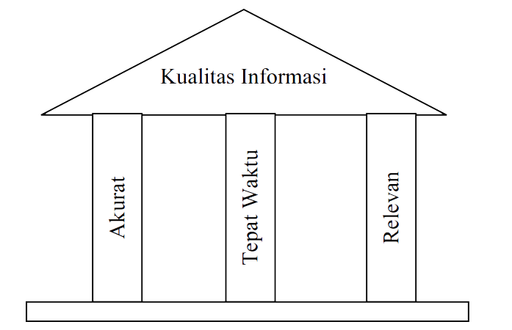

Gambar 2.1 Pilar Kualitas Informasi

Nilai dari informasi ditentukan dari dua hal, yaitu manfaat dan biaya mendapatkannya. Suatu informasi dikatakan bernilai bila manfaatnya lebih efektif dibandingkan dengan biaya mendapatkannya. (Hartono, 2005)

### Konsep Dasar Sistem Informasi

Sistem informasi adalah suatu sistem di dalam suatu organisasi yang mempertemukan kebutuhan pengolahan transaksi, mendukung operasi, bersifat manajerial, dan kegiatan strategi dari suatu organisasi dan menyediakan pihak luar tertentu dengan laporan-laporan yang diperlukan. (Hartono, 2005)

### Komponen dan Tipe Sistem Informasi

Sistem informasi terdiri dari komponen-komponen yang disebut dengan istilah blok bangunan (*building block*) yang terdiri dari blok masukan, blok model, blok keluaran, blok teknologi, blok basis data dan blok kendali.

* + - * 1. Blok Masukan (*Input Block*)

Input mewakili data yang masuk kedalam sistem informasi.

* + - * 1. Blok Model (*Model Block*)

Blok ini terdiri dari kombinasi prosedur, logika dan model matematika yang akan memanipulasi data input.

* + - * 1. Blok Keluaran (*Output Block*)

Merupakan informasi yang berkualitas dan dokumentasi nya berguna untuk semua tingkatan manajemen serta semua pemakai sistem

1. Blok Teknologi (*Technology Block*)

Teknologi merupakan tool box dalam sistem informasi. Teknologi digunakan untuk menerima input, menjalankan model, menyimpan dan mengakses data, menghasilkan dan mengirim keluaran dan membantu pengendalian dari sistem secara keseluruhan.

1. Blok Basis Data (*Database Block*)

Basis data (*Database*) merupakan kumpulan data yang saling berkaitan dan berhubungan satu dengan yang lainnya.

1. Blok Kendali (*Control Block*)

Beberapa pengendalian perlu dirancang dan diterapkan untuk meyakinkan bahwa hal-hal yang dapat merusak sistem dicegah dan bila terlanjur terjadi maka kesalahan-kesalahan dapat dengan cepat diatasi.

### Perencanaan Sistem Informasi

Perencanaan sistem informasi yaitu bagaimana menerapkan pengetahuan tentang sistem informasi ke dalam organisasi. Untuk dapat terus maju dan eksis bila organisasi berkembang sesuai dengan teknologi dan teori organisasi modern. Namun demikian hal ini tidak berarti bahwa sistem informasi dan teknologi informasi sebagai suatu hal yang kaku. Sistem informasi dapat dibentuk sesuai dengan kebutuhan organisasi.

### Pengelolaan Sistem Informasi

Pengelolaan sistem informasi merupakan bagian yang tidak terpisahkan dari studi manajemen. Pengelolaan sistem informasi merupakan faktor kunci bagi keterlaksanaan dan keberhasilan manajemen. Hal ini dapat dimengerti mengingat semua subsistem manajemen bertopang pada unsur manusia, bagi sebagai manajer maupun bawahan, yang ditentukan dengan cara bertingkah laku atau melakukan perbuatan tertentu yang terarah untuk mencapai tujuan manajemen.

### Pengendalian Sistem Informasi

Pengendalian sistem informasi merupakan bagian yang tak dapat dipisahkan dari pengelolaan sistem informasi, bahkan melaksanakan fungsi yang sangat penting karena mengamati setiap tahapan dalam proses pengelolaan informasi. Pengelolaan sistem informasi perlu memahami dan memiliki keterampilan manajerial dalam melaksanakan kegiatan pengendalian sistem informasi.

### Penilaian Sistem Informasi

Fungsi utama dari penilaian informasi adalah menyediakan informasi sebagai bahan pertimbangan untuk membuat keputusan. Penilaian merupakan komponen penting dalam pengelolaan sistem informasi. Komponen dimaksud, yaitu masukan, proses dan produk. Komponen masukan langkah awal dalam rangka penyusunan informasi. Komponen proses bertalian dengan hasil dan dampak sistem informasi. Masing-masing komponen tersebut menuntut adanya penilaian. (Sutabri, 2012)

### Sistem Informasi Manajemen

Sistem informasi manajemen (SIM) merupakan penerapan sistem informasi di dalam organisasi untuk mendukung informasi-informasi yang dibutuhkan oleh semua tingkat manajemen. SIM merupakan suatu sistem yang melakukan fungsi-fungsi untuk menyediakan semua informasi yang mempengaruhi semua operasi organisasi. SIM merupakan kumpulan dari kumpulan sistem-sistem informasi.

### Sistem Informasi Bagi Manajemen

Manajemen membutuhkan informasi untuk mendukung pengambilan keputusan yang akan dilakukan. Sumber informasi untuk pengambilan keputusan manajemen bisa didapat dari informasi eksternal dan informasi internal.Sistem informasi mempunyai peranan yang penting di dalam menyediakan informasi bagi manajemen semua tingkatan.

Supaya informasi yang dihasilkan oleh sistem informasi dapat berguna bagi manajemen, maka analisis sistem haruslah mengetahui kebutuhan-kebutuhan informasi yang diinginkan oleh manajemen. (Hartono, 2005)

### Konsep Dasar Surat

Surat menurut (Barthos, 2009) adalah alat komunikasi tertulis yang berasal dari satu pihak dan ditujukan kepada pihak lain yang menyampaikan warta. Sedangkan pengertian surat menurut (Silmi, 2008) adalah sehelai kertas atau lebih yang digunakan untuk mengadakan komunikasi secara tertulis.

Menurut (Rahardi, 2008) surat adalah pernyataan tertulis dari pihak satu ke pihak lain, atas nama perseorangan ataupun atas nama jabatan. Dari beberapa pendapat diatas maka dapat disimpulkan mengenai pengertian surat yaitu sarana atau wahana komunikasi tertulis yang ditujukan kepada orang lain atau suatu instansi dengan tujuan untuk menyampaikan suatu hal baik itu berupa informasi, perintah atau sebuah pemberitahuan.

### Pengelolaan Surat Masuk

Surat masuk adalah semua jenis surat yang diterima dari instansi lain maupun perorangan, baik yang diterima melalui pos, maupun yang diterima dari kurir dengan mempergunakan buku pengiriman. Pengelolaan surat masuk merupakan salah satu tugas korespondensi dalam bidang kesekretariatan. Hal ini berarti pengelolaan surat masuk adalah prosedur pengelolaan surat-surat yang diterima oleh instansi dari pihak lain. Prosedur pengurusan surat masuk meliputi :

* 1. Menyortir/Memisahkan

Penyortiran dapat dilakukan berdasarkan atas golongan surat terbuka atau tertutup. Penyortiran adalah kegiatan memisah-misahkan surat untuk pengolahan lebih lanjut.

* 1. Membuka Surat

Surat-surat yang boleh dibuka oleh sekretaris hanya surat dinas kecuali dalam keadaan tertentu dimana atasan meminta membuka surat pribadinya.

* 1. Mengeluarkan dan memeriksa isi surat, setelah dibuka, periksa alamat, nama pengirim, tanggal dan lampiran setiap surat.
  2. Pencatatan surat, setelah surat diberi cap tanggal, surat dicatat ke dalam buku agenda surat.
  3. Membaca dan memberi catatan.
  4. Menyampaikan surat kepada pimpinan.
  5. Distribusi (disposisi) surat ke departemen lain.
  6. Menjawab surat pada waktu pimpinan tidak ada ditempat. (Sedianingsih et al., 2010)

### Pengelolaan Surat Keluar

Surat keluar adalah surat yang dibuat oleh sebuah instansi untuk dikirim kepada instansi lain. Berdasarkan pengertian di atas, maka perlu dilakukannya tindakan pengelolaan surat keluar agar sehingga selalu dapat diikuti proses perkembangannya.

Dalam pembuatan surat keluar ada beberapa langkah-langkah penting yang harus dilakukan yaitu :

* + - * 1. Pembuatan Konsep Surat

Semua surat keluar konsepnya dibuat oleh satuan kerja pengolah. Konsep terlebih dahulu diperiksa dan sebagai tanda persetujuan terhadap konsep surat tersebut maka pejabat yang berkepentingan membubuhi tanda tangan.

* + - * 1. Pengetikan Surat

Setelah konsep disetujui maka selanjutnya konsep surat diketik. Setelah menjadi surat dinas dicatat identitasnya dan selanjutnya diserahkan kepada pejabat yang berwenang menandatangani untuk ditandatangani.

* + - * 1. Penandatangan Surat

Surat yang sudah ditandatangani itu dibubuhi cap jabatan pada sebelah kiri tanda tangan. Setelah ditandatangani, surat akan diproses kembali oleh pegawai tata usaha.

* + - * 1. Pengiriman Surat

Setelah surat ditandatangani kemudian dilakukan penyelesaian sehingga siap untuk dikirim.

* + - * 1. Penyimpanan Arsip

Arsip surat yang telah dikirim diberikan kepada petugas yang bertanggung jawab untuk menyimpan agar mudah ditemukan kembali. (Sedianingsih et al., 2010)

### Arsip

Menurut (Gie, 2000), arsip adalah suatu kumpulan dokumen yang disimpan secara sistematis karena mempunyai suatu kegunaan agar setiap kali diperlukan dapat secara cepat ditemukan kembali. Berdasarkan uraian diatas dapat didefinisikan bahwa arsip adalah naskah-naskah atau dokumen-dokumen sebagai pusat ingatan dari berbagai kegiatan atau organisasi dimana naskah-naskah tersebut disimpan sebaik mungkin secara sistematis ditempat yang telah disediakan. Menurut (Sularso Mulyono, 1985), Arsip adalah penempatan kertas-kertas dalam tempat penyimpanan yang baik menurut aturan yang telah ditentukan terlebih dahulu sedemikian rupa sehingga setiap kertas apabila diperlukan dapat ditemukan kembali dengan mudah dan cepat.

### PHP

Menurut (Sidik, 2006), *PHP*/FI merupakan nama awal dari *PHP*. *PHP*-*Personal Home Page*, FI adalah *Form Interface.* Dibuat pertama kali oleh Rasmus Lerdorf. *PHP* awalnya merupakan program CGI yang dikhususkan untuk menerima input melalui form yang ditampilkan dalam *web browser*. *Software* ini disebar dan dilisensikan sebagai perangkat lunak *open source*. *PHP* secara resmi merupakan kependekan dari *HyperText Preprocessor*, merupakan bahasa *script server side* yang disisipkan kedalam dokumen HTML. Berdasarkan penjelasan (Sidik, 2006), *PHP* secara mendasar dapat mengerjakan semua yang dapat dikerjakan oleh program CGI, seperti mendapatkan dari *form,* menghasilkan isi halaman *web* yang dinamik, dan menerima *cookies.* Kemampuan *PHP* yang paling diandalkan dan signifikan adalah dukungan kepada banyak basis data. Membuat halaman *web* yang menggunakan data dari basis data sangat mudah dapat dilakukan, basis data yang didukung oleh *PHP* diantaranya Adabas D, dBase, Empress, FilePro, FrontBase, MySWL, Direct MS, SQL, MYSQL, ODBS, Oracle, PostgresSQL dan SQLite.

### MySQL

MySQL adalah database yang dikembangkan dari bahasa SQL. SQL merupakan bahasa terstruktur yang digunakan untuk metode komunikasi antara *script* program dengan *database server* dalam memasukkan atau mengambil data. MySQL merupakan *database* yang populer. Menurut perusahaan pengembangnya. Pada tahun 2002, MySQL telah terpasang di tiga juta komputer. Ada berbagai sebab yang menjadikan MySQL begitu populer dibandingkan database lainnya. Pertama MySQL tersedia di berbagai *platform linux* dan dari berbagai varian *unix, Access* tidak dapat dipakai berkaitan dengan tidak adanya kemampuan *client-server/networking*. Kedua, sejumlah besar fitur yang dimiliki overhead koneksi yang rendah. Karakteristik ini membuat MySQL cocok bekerja dengan Perangkat Lunak CGI, dimana setiap *request script* akan melakukan koneksi mengirimkan satu atau lebih perintah SQL, lalu memutuskan koneksi lagi.

### *CodeIgniter*

Menurut (Raharjo, 2015),*CodeIgniter* adalah *Framework* web untuk bahasa pemrograman *PHP* yang dibuat oleh Rick Ellis pada tahun 2006, penemu dan pendiri EllisLab. EllisLab adalah suatu tim kerja yang berdiri pada tahun 2002 dan bergerak di bidang pembuatan *software* dan tool untuk para pengembang web. *CodeIgniter* memiliki banyak fitur (*facility*) yang membantu para pengembang (*developer*) *PHP* untuk dapat membuat aplikasi web secara mudah dan cepat. Dibandingkan dengan *Framework* web *PHP* lainnya, harus diakui bahwa *CodeIgniter* memiliki desain yang lebih sederhana dan bersifat fleksibel (tidak kaku). *CodeIgniter* mengizinkan para pengembang untuk menggunakan *Framework* secara parsial atau secara keseluruhan. *CodeIgniter* merupakan sebuah toolkit yang ditujukan untuk orang yang ingin membangun aplikasi web dalam bahasa pemrograman *PHP*. Beberapa keunggulan yang ditawarkan oleh *CodeIgniter* adalah sebagai berikut:

1. *CodeIgniter* adalah *Framework* yang bersifat *free* dan open-source.
2. *CodeIgniter* memiliki ukuran yang kecil dibandingkan dengan *Framework* lain. Setelah proses instalasi, *Framework CodeIgniter* hanya berukuran kurang lebih 2 MB (tanpa dokumentasi atau jika direktori user\_guide dihapus). Dokumentasi *CodeIgniter* memiliki ukuran sekitar 6MB.
3. Aplikasi yang dibuat menggunakan *CodeIgniter* bisa berjalan cepat. *CodeIgniter* menggunakan pola desain *Model*-*View*-*Controller* (MVC) sehingga satu file tidak terlalu berisi banyak kode. Hal ini menjadikan kode lebih mudah dibaca, dipahami, dan dipelihara di kemudian hari.
4. *CodeIgniter* dapat diperluas sesuai dengan kebutuhan.
5. *CodeIgniter* terdokumentasi dengan baik. Informasi tentang pustaka kelas dan fungsi yang disediakan oleh *CodeIgniter* dapat diperoleh melalui dokumentasi yang disertakan di dalam paket distribusinya.

### XAMPP

XAMPP adalah perangkat lunak bebas, yang mendukung banyak sistem operasi, merupakan kumpulan dari beberapa program. Fungsinya adalah sebagai *server* yang berdiri sendiri (*localhost*), yang terdiri atas program *Apache, HTTP, Server, MySQL database*, dan penerjemah bahasa yang ditulis dengan bahasa pemrograman *PHP* dan *Perl*. Nama XAMPP merupakan singkatan dari X (empat sistem operasi apapun), *Apache, MySQL, PHP* dan *Perl.* Program ini tersedia dalam *GNU (General Public License)* dan bebas (gratis) dan merupakan *web server* yang mudah digunakan yang dapat melayani tampilan halaman web yang dinamis.

### Sublime Text

Sublime text adalah Perangkat Lunak *editor* untuk kode dan teks yang dapat berjalan pada Berbagai *platform operating system* dengan menggunakan teknologi *Phyton* API. Terciptanya Perangkat Lunak ini terinspirasi dari Perangkat Lunak *Vim,* Perangkat Lunak ini sangatlah *fleksibel* dan *powerfull*. Fungsionalitas dari Perangkat Lunak ini dapat dikembangkan dengan menggunakan *sublime-packages*. Sublime text bukanlah Perangkat Lunak *open source* dan juga Perangkat Lunak yang dapat digunakan dan didapatkan secara gratis, akan tetapi beberapa fitur pengembangan fungsionalitas (*packages*) dari Perangkat Lunak ini merupakan hasil dari temuan dan mendapat dukungan penuh dari komunitas serta memiliki lisensi Perangkat Lunak gratis.

Sublime text mendukung berbagai bahasa pemrograman dan mampu menyajikan fitur *syntax highlight* hampir di semua bahasa pemrograman yang didukung ataupun dikembangkan oleh komunitas seperti; *C, C++, C#, CSS, D, Dylan, Erlang, HTML, Groovy, Haskell, Java, Javascript, LaTex, Lisp, Lua, Markdown, MATLAB, Ocaml, Perl, PHP, Python, R, Ruby, SQL, TCL, Textile* dan *XML*. Biasanya bagi bahasa pemrograman yang didukung ataupun belum terdukung secara *default* dapat lebih dimaksimalkan atau didukung dengan menggunakan *add-ons* yang bisa di *download* sesuai kebutuhan *user.*

### UML

UML (*Unified Modelling Language*) adalah salah satu alat bantu yang sangat handal di dunia perkembangan sistem yang berorientasi objek. Hal ini disebabkan karena UML menyediakan bahasa pemodelan visual yang memungkinkan bagi pengembang sistem untuk membuat cetak biru atas visi mereka dalam bentuk yang baku, mudah dimengerti serta dilengkapi dengan mekanisme yang efektif untuk berbagi (*sharing*) dan mengkomunikasikan rancangan mereka yang lain

UML merupakan kesatuan dari bahasa yang dikembangkan oleh Booch, *Object Modelling Technique* (OMT) dan *Object Oriented Software Engineering* (OOSE). Metode Booch dari Grady Booch sangat terkenal dengan nama metode *Desain Object Oriented*. Metode ini menjadikan proses analisis dan design ke dalam empat tahapan interaktif, yaitu identifikasi kelas-kelas dan objek-objek, identifikasi semantik dari hubungan objek kelas tersebut, perincian interface dan implementasi. Keunggulan metode Booch adalah pada detail dan kayanya dengan notasi dan elemen. Pemodelan OMT yang dikembangkan oleh Rumbaugh didasarkan analisis struktur dan pemodelan entity-relationship. (Munawar, 2005)

Ada tiga karakter penting yang melekat di UML, yaitu sketsa, cetak program dan bahasa pemrograman. Sebagai sebuah sketsa, UML bisa berfungsi sebagai jembatan dalam mengkomunikasikan beberapa aspek dari sistem, sehingga semua anggota tim akan memiliki gambaran yang sama tentang suatu sistem. Sebagai cetak biru, UML dapat memberikan informasi detail tentang coding program dan menginterpretasikannya kembali dalam sebuah *Diagram*. Sedangkan sebagai cetak program, UML dapat menerjemahkan *Diagram* yang ada di UML menjadi program yang siap untuk dijalankan. (Munawar, 2005)

*Sebagai sebuah alat bantu modelling dalam suatu pengembangan sistem, UML memiliki beberapa Diagram yang mampu membantu pengembang mengkomunikasikan sistem yang akan mereka buat, Diagram-Diagram tersebut antara lain adalah Use Case, Activity Diagram, Class Diagram, dan Sequence Diagram.*

#### *Use case Diagram*

*Use case* merupakan penjelasan fungsi dari sebuah sistem melalui perspektif pengguna. *Use case* bekerja dengan cara mendeskripsikan jenis interaksi antara *user* (*actor*) dengan sistemnya sendiri melalui sebuah cerita bagaimana sebuah sistem dipakai. Urutan langkah-langkah yang menerangkan hubungan antara *actor* dengan sistem disebut dengan *scenario.* Secara singkat, *use case* dapat dikatakan sebagai rangkaian *scenario* yang digabungkan bersama-sama oleh tujuan umum pengguna (Munawar, 2005).

Setidaknya, ada lima aspek dalam *Diagram* *use case*, antara lain adalah *actor, use case system / subsystem, relationship* dan *boundary.*

Tabel 2. Simbol-simbol dalam *use case* *Diagram*

|  |  |  |
| --- | --- | --- |
| Simbol | Nama | Keterangan |
| use_case - Copy.png | *Actor* | Seseorang atau apa saja yang berhubungan dengan sistem yang sedang dibangun |
| use_case.png | *Use case* | Menggambarkan bagaimana seseorang menggunakan system |
| use_case - Copy (2).png | *Relasi asosiasi* | Relasi yang dipakai untuk menunjukkan hubungan antara *actor* dan *use case* |
| use_case - Copy (4).png | *Relasi include* | Memungkinkan satu *use case* menggunakan fungsionalitas yang disediakan oleh *use case* lainnya |
| use_case - Copy (3) - Copy.png | *Relasi extend* | Memungkinkan suatu *use case* secara optional menggunakan fungsionalitas yang disediakan oleh *use case* lainnya |

#### *Class Diagram*

*Class* dalam notasi UML digambarkan dengan kotak. Nama *Class* menggunakan huruf besar diawal kalimatnya dan diletakkan diatas kotak. Bila *Class* mempunyai nama yang terdiri dari 2 (dua) suku kata atau lebih, maka semua suku kata digabungkan tanpa spasi dengan huruf awal tiap suku kata menggunakan huruf besar. *Atribut* adalah *properti* dari sebuah *Class . Attribute* ini melukiskan batas nilai yang mungkin ada pada objek dari *Class .* Sebuah *Class* mungkin mempunyai nol atau lebih *attribute.* (Munawar, 2005)*.*

*Operation* adalah sesuatu yang bisa dilakukan oleh sebuah *Class* atau *Class* yang lain dapat lakukan untuk sebuah *Class* . *Responsibility* adalah keterangan tentang apa yang akan dilakukan *Class* yaitu apa yang akan dicapai oleh *atribut* dan *operation.* (Munawar, 2005)

Tabel 2. Simbol-simbol dalam usecase *Diagram*

|  |  |  |
| --- | --- | --- |
| Simbol | Nama | Keterangan |
|  | *Class* | Himpunan dari objek-objek yang berbagi atribut serta operasi yang sama |
|  | *Association* | Garis yang melambangkan konsep pewarisan dari suatu kelas kesatu atau lebih subkelas |
| %3CmxGraphModel%3E%3Croot%3E%3CmxCell%20id%3D%220%22%2F%3E%3CmxCell%20id%3D%221%22%20parent%3D%220%22%2F%3E%3CmxCel | *Generalization* | Apa yang menghubungkan antara objek satu dengan objek lainnya |

#### *Activity Diagram*

*Activity Diagram* yaitu teknik untuk mendeskripsikan logika prosedural, proses bisnis dan aliran kerja dalam banyak kasus. *Activity Diagram* juga dapat menggambarkan proses paralel yang mungkin terjadi pada beberapa eksekusi.(Munawar, 2005)

*Activity Diagram* seperti sebuah flowchart. *Activity Diagram* menunjukkan tahapan, pengambilan keputusan dan pencabangan. *Diagram* ini sangat berguna untuk menunjukan operation sebuah objek dan proses bisnis. Kelebihan *Activity Diagram* dibanding flowchart adalah kemampuan dalam menampilkan aktivitas paralel serta dapat digunakan untuk menunjukan siapa mengerjakan apa dengan teknik partition.(Munawar, 2005)

Tabel 2. Simbol-simbol dalam *Activity Diagram*

|  |  |  |
| --- | --- | --- |
| Simbol | Nama | Keterangan |
|  | *Start state* | Titik awal atau permulaan |
|  | *End state* | Titik akhir atau akhir dari aktivitas |
|  | *Activity* | *Activity* atau aktivitas yang dilakukan oleh *actor* |
|  | *Decision* | Pilihan untuk mengambil keputusan |
|  | *Interaction* | Alur |

#### *Sequence* *Diagram*

*Sequence Diagram* digunakan untuk menggambarkan perilaku pada sebuah *scenario. Diagram* ini menunjukan sejumlah contoh objek dan *message* (pesan) yang diletakkan diantara objek-objek ini di dalam *use case.* Komponen utama *Sequence Diagram* terdiri atas objek yang dituliskan dengan kotak segi empat bernama. *Message* diwakili dengan garis tanda panah dan waktu yang ditunjukkan dengan *progress vertical.*(Munawar, 2005)

Tabel 2. Simbol-simbol dalam *Sequence* *Diagram*

|  |  |  |
| --- | --- | --- |
| Simbol | Nama | Keterangan |
| *aktor.png* | *Actor* | Orang ataupun pihak yang akan mengelola system |
| *Lifeline.png* | *Lifeline* | Menggambarkan sebuah objek dalam sebuah sistem atau salah satu komponennya |
| *Boundary Lifeline.png* | Boundary Lifeline | Boundary biasanya berupa tepi dari sistem, seperti user interface, atau suatu alat yang berinteraksi dengan sistem lain. |
| *Syncronous Message.png* | *Synchronous Message* | *Message* ini mengaktifkan sebuah proses dan sampai selesai, baru bisa mengirimkan sebuah *message* baru |
| self call.png | *Message to self* | Suatu hasil kembalian sebuah operasi dan berjalan pada objek itu sendiri |

#### Keunggulan UML

Pada umumnya UML memiliki keunggulan-keunggulan sebagai berikut (Nugroho, 2005) :

1. *Uniformity*

dengan metode UML, para pengembang cukup menggunakan satu metodologi dari tahap analisis hingga perancangan. Hal ini tidak bisa dilakukan dalam metodologi pengembangan terstruktur. Dengan pengembangan masa kini ke arah Perangkat Lunak GUI (*Graphical User Interface*), UML juga memungkinkan kita merancang komponen antar muka pengguna (*User Interface*) secara integrasi bersama dengan perancangan basis data.

1. *Understandability*

dengan metode ini kode yang dihasilkan dapat diorganisasi ke dalam kelas-kelas yang berhubungan dengan masalah sesungguhnya sehingga lebih mudah dipahami siapapun juga.

1. *Stability*

kode program yang dihasilkan relatif stabil sepanjang waktu sebab sangat mendekati permasalahan sesungguhnya di lapangan.

# METODE PENELITIAN

## Penentuan Lokasi, Waktu dan Sasaran Penelitian

Penentuan lokasi, waktu, dan sasaran penelitian merupakan langkah krusial dalam proses riset. Lokasi penelitian harus dipilih dengan cermat agar sesuai dengan tujuan penelitian dan mudah diakses. Waktu penelitian juga harus diperhitungkan dengan baik untuk mengoptimalkan hasil penelitian. Selain itu, sasaran penelitian harus jelas dan terdefinisi dengan baik agar fokus penelitian terarah dan tidak menyimpang. Dengan melakukan penentuan yang tepat pada tiga aspek ini, peneliti dapat meningkatkan validitas dan reliabilitas penelitian yang dilakukan.

### Lokasi Penelitian

Penelitian ini dilakukan di Badan Pendapatan Daerah Kabupaten Tabalong sebagai lokasi penelitian karena merupakan salah satu instansi pemerintahan daerah yang memiliki peran penting dalam mengelola pendapatan daerah, akan tetapi karena instansi tersebut adalah pemerintahan, maka pengelola surat tidak kalah penting bahkan tanpa adanya pengelolaan surat yang ada berhubungannya dengan instansi pemerintahan terkait, Badan Pendapatan Daerah Kabupaten Tabalong tidak akan optimal dalam pengerjaan mengelola pendapatan daerah.

Dengan demikian, penelitian ini dilakukan secara langsung di badan tersebut untuk mengamati dan menganalisis implementasi sistem informasi dalam pengelolaan arsip surat di Badan Pendapatan Daerah Kabupaten Tabalong.

### Waktu Penelitian

Durasi penelitian dapat bervariasi tergantung pada kompleksitas penelitian dan skala implementasi sistem yang dkembangkan. Waktu penelitian biasanya meliputi periode yang cukup untuk melaksanakan analisis, desain, pengembangan, dan pengujian sistem.

Tabel 3. Tahap Penelitian

|  |  |
| --- | --- |
| **Tahapan Penelitian** | **Durasi Periode** |
| Perancangan Penelitian | Februari 2022 |
| Pengumpulan Data | Maret 2022 |
| Pengolahan Data | Maret 2022 |
| Perancangan Sistem | April 2022 |
| Pembuatan Sistem | Mei 2022 |
| Impelementasi Sistem | Juni 2022 |
| Pengujian Sistem | Juli 2022 |
| Pembuatan Laporan | Juli 2022 |

## Jenis dan Rancangan Penelitian

### Jenis Penelitian

Penelitian ini menggunakan pendekatan penelitian kualitatif. Pendekatan kualitatif adalah metode penelitian yang berfokus pada pemahaman mendalam tentang suatu fenomena, proses, atau konteks tertentu melalui pengumpulan data non-numerik, seperti wawancara, observasi, atau analisis dokumen. Dalam konteks penelitian ini, pendekatan kualitatif akan melibatkan pengumpulan data melalui wawancara dengan pihak terkait di Badan Pendapatan Daerah Kabupaten Tabalong, seperti staf pengelola arsip surat dan petugas yang menggunakan sistem manual. Selain itu, analisis dokumen seperti arsip surat yang ada juga akan dilakukan.

Melalui pendekatan penelitian kualitatif, penelitian ini bertujuan untuk memahami secara mendalam tantangan yang dihadapi oleh Badan Pendapatan Daerah Kabupaten Tabalong dalam pengelolaan arsip surat. Data yang diperoleh akan memberikan wawasan yang kaya tentang kesulitan yang dihadapi, masalah yang muncul, dan potensi perbaikan dalam sistem pengelolaan arsip surat. Hasil penelitian ini akan memberikan menyelesaikan permasalahan dalam mengembangkan Sistem Informasi Manajemen Arsip Surat menggunakan *Framework CodeIgniter* untuk mengatasi keterbatasan dan meningkatkan efisiensi dalam pengelolaan arsip surat.

### Perancangan Penelitian

Pada rancangan penelitian ini akan membahas gambaran kebutuhan sistem yang akan dibangun. Pemodelan perancangan sistem ini menggunakan UML (*Unified Modelling Language*) yang memiliki beberapa tahap yaitu *use case* *Diagram*, *Activity Diagram*, *Sequence* *Diagram*, dan *Class Diagram* sedangkan model pengembangan sistem menggunakan metode *waterfall*.

#### Use case *Diagram*

Pada bagian *use case* *Diagram* akan membahas alur skenario hubungan antara user dan sistem, pada *use case* *Diagram* ini membahas kebutuhan sistem dari sudut pandang user/pengguna.

**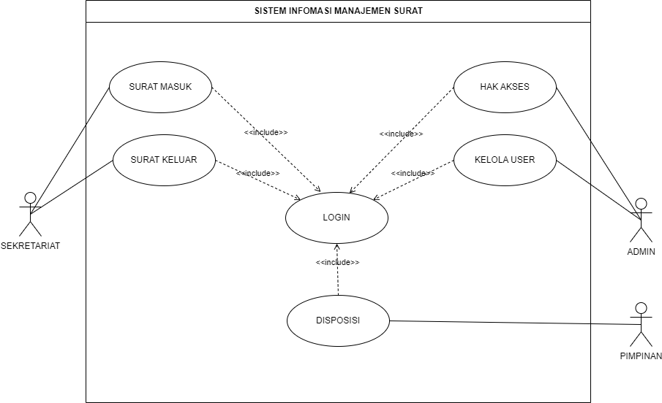**

Gambar 3. *Diagram* *Use case*

#### *Activity Diagram*

Pada bagian *Activity Diagram* menjelaskan aktivitas komputer maupun alur aktivitas pengguna/user dengan sistem yang dirancang seperti aktivitas *Login*, Rekam data dan lain-lain

##### *Activity* Login

**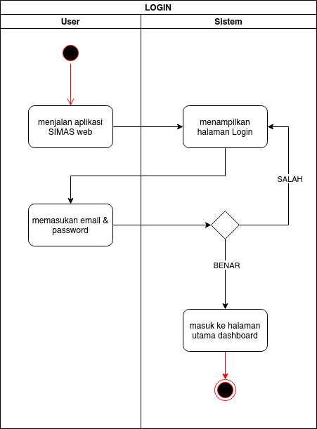**

Gambar 3. *Diagram* *Activity Login*

##### *Activity* Rekam Surat Masuk

**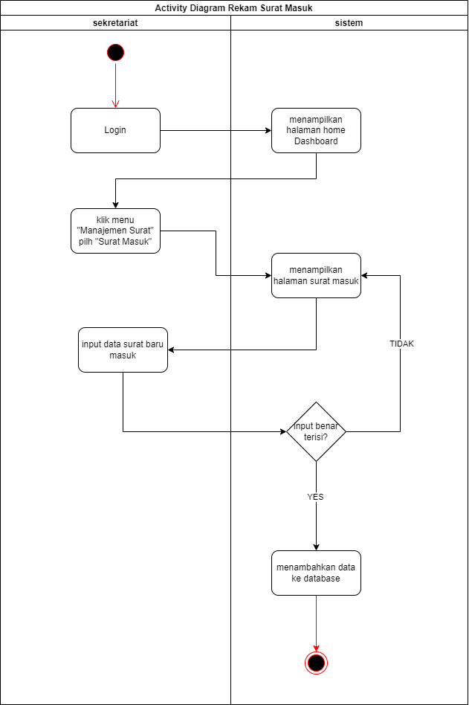**

Gambar 3. *Diagram* *Activity* Rekam Surat Masuk

##### *Activity* Edit Surat Masuk

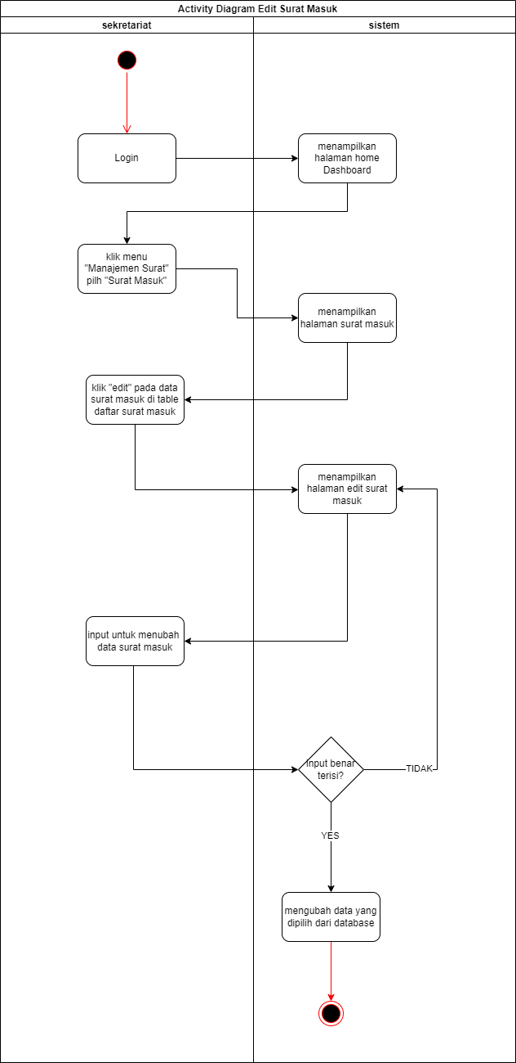

Gambar 3. *Diagram* *Activity* Edit Surat Masuk

##### *Activity* Hapus surat masuk

**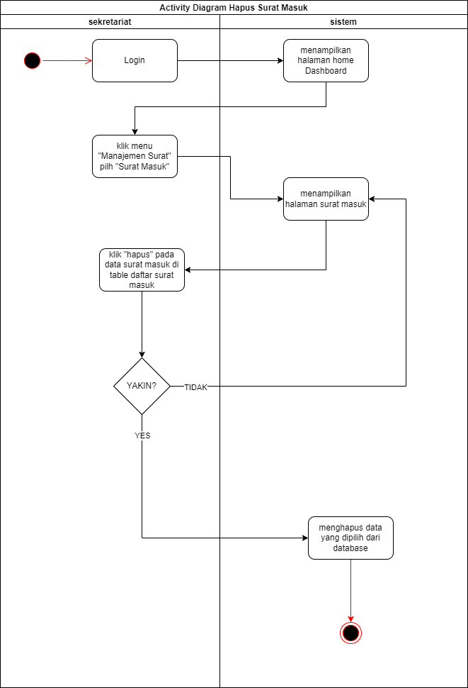**

Gambar 3. *Diagram* *Activity* Hapus Surat Masuk

##### *Activity* Merekam surat keluar

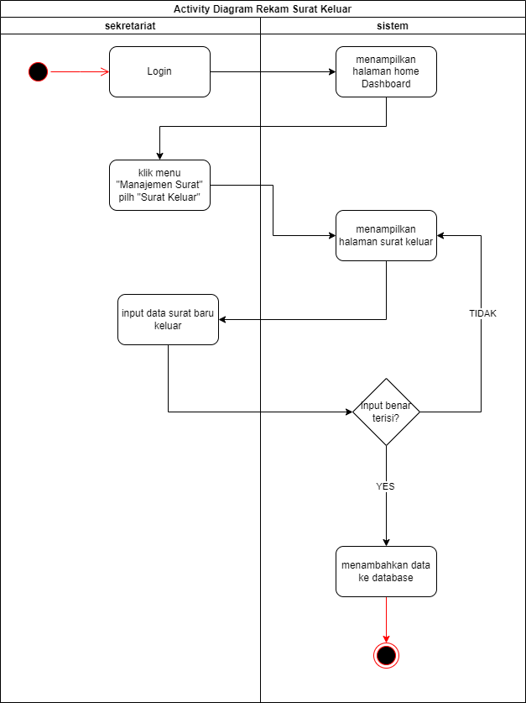

Gambar 3. *Diagram* *Activity* Rekam Surat Keluar

##### *Activity* Edit surat keluar

**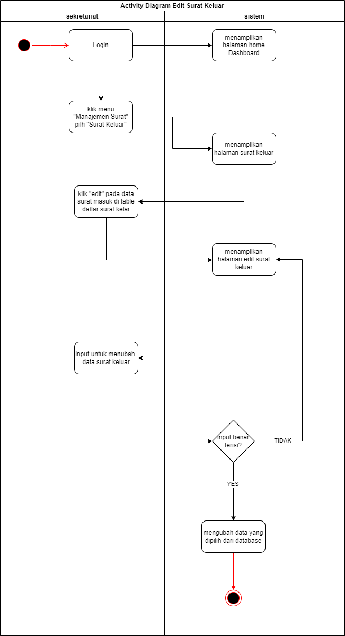**

Gambar 3. *Diagram* *Activity* Edit Surat Keluar

##### *Activity* Hapus surat keluar

**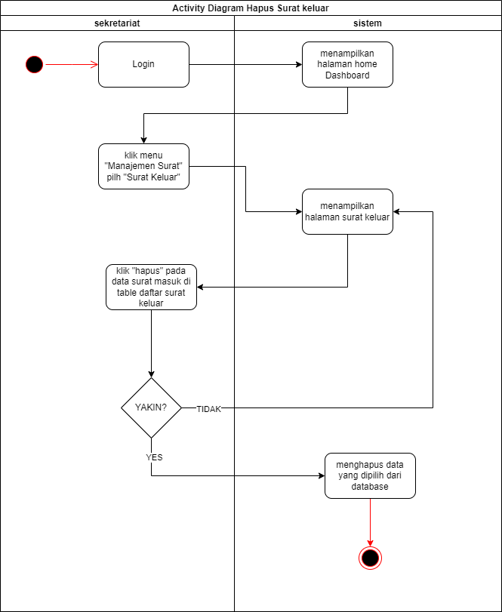**

Gambar 3. *Diagram* *Activity* Hapus Surat Keluar

##### *Activity* Disposisi surat masuk

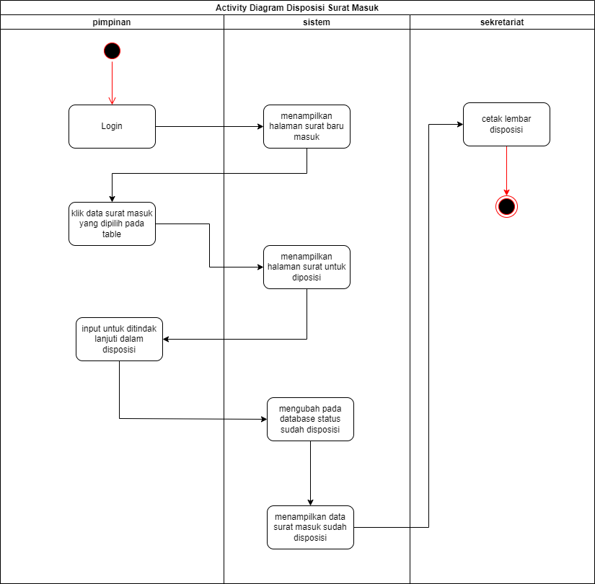

Gambar 3. *Diagram* *Activity* Disposisi Surat Masuk

##### *Activity* Tambah akun user

**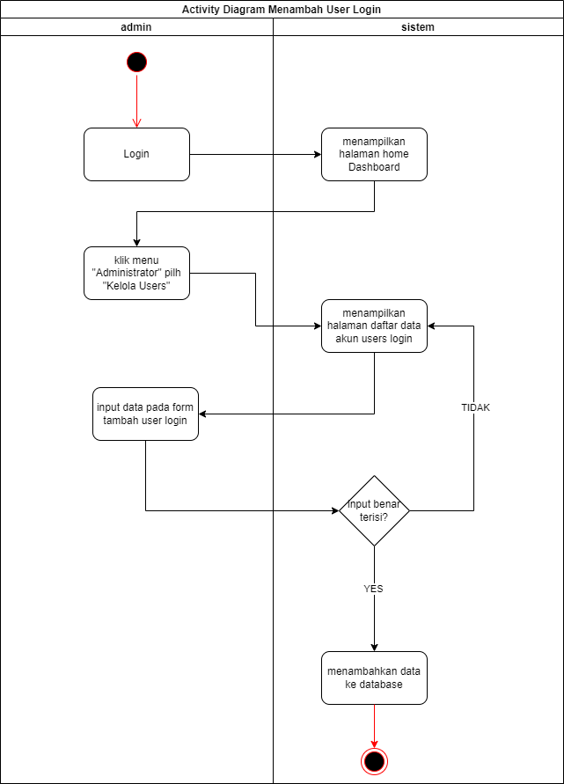**

Gambar 3. *Diagram* *Activity* Tambah Akun User

##### *Activity* Edit akun user

**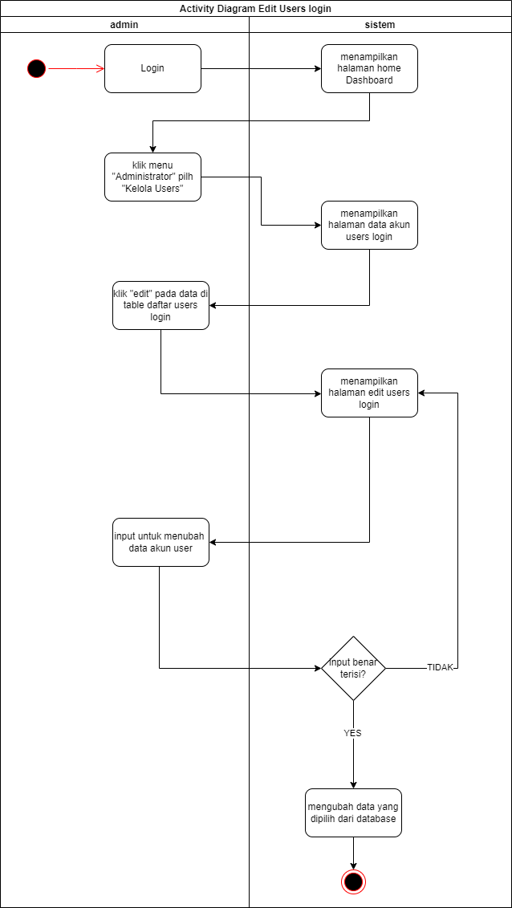**

Gambar 3. *Diagram* *Activity* Edit Akun User

##### *Activity* Hapus akun user

**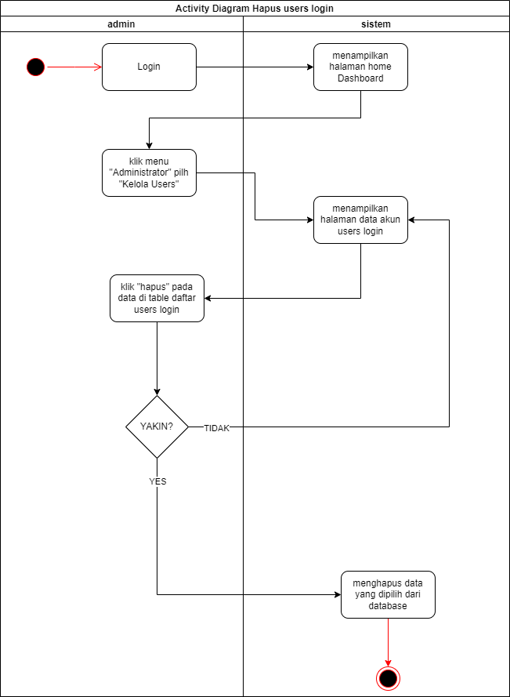**

Gambar 3. *Diagram* *Activity* Hapus Akun User

##### *Activity* Tambah role access

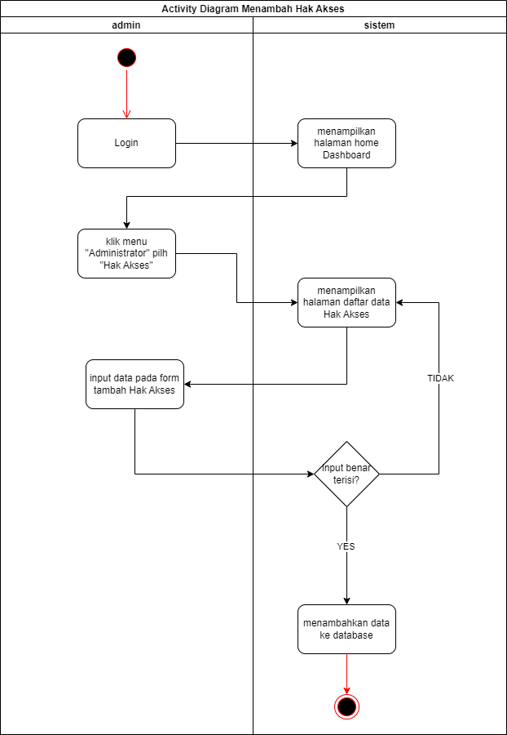

Gambar 3. *Diagram* *Activity* Tambah Role Access

##### *Activity* Edit role access

**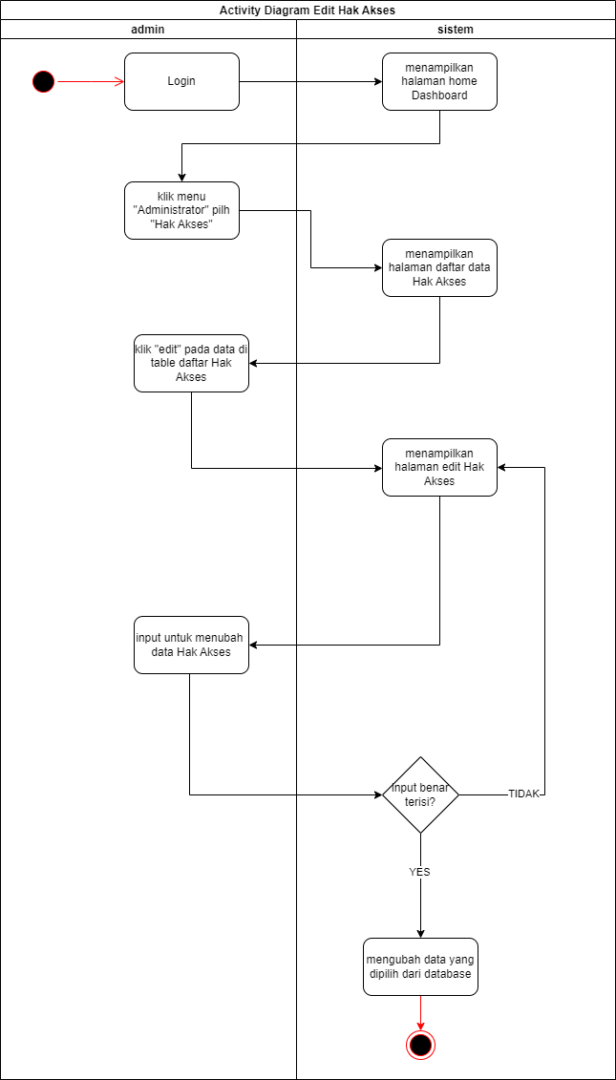**

Gambar 3. *Diagram* *Activity* Edit Role Access

##### *Activity* Hapus role access

**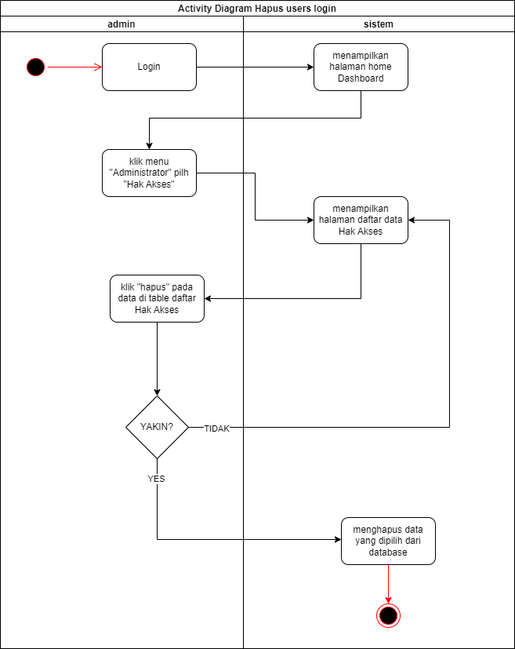**

Gambar 3. *Diagram* *Activity* Hapus Role Access

##### *Activity* Ganti role access

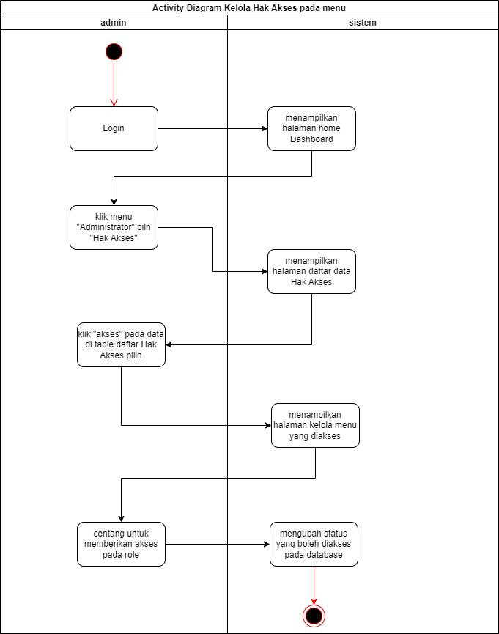

Gambar 3. *Diagram* *Activity* Ganti Role Access

#### Sequence *Diagram*

*Sequence* *Diagram* sebuah *Diagram* yang digunakan untuk menjelaskan dan menampilkan interaksi antar objek-objek dalam sebuah sistem secara terperinci. Dalam menampilkan pesan atau perintah yang dikirim, beserta waktu pelaksanaannya.

##### Sequence Login

*Sequence* pada *Login* pertama input email dan password selanjutnya akan divalidasi user pada database oleh sistem pada fungsi *Login*, jika benar maka akan menampilkan halaman *Dashboard* dan menampilkan pesan berhasil Masuk, jika salah kembali ke halaman *Login* untuk mengulang penginputan email dan password.

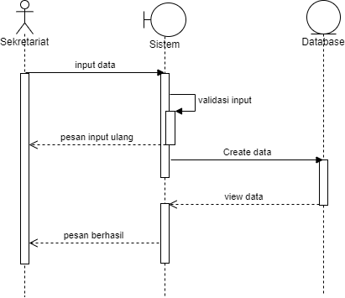

Gambar 3. *Diagram* *Sequence* *Login*

##### *Sequence* *Create* Data Surat Masuk atau Keluar

*Sequence* Menambahkan Data Surat Masuk dan Surat Keluar pertama input pada halaman Surat Masuk atau Surat Keluar, selanjutnya divalidasi oleh sistem apakah benar penginputan data Surat Masuk atau Surat Keluar, jika berhasil maka data merekam yang tersimpan ke database dan menampilkan pesan Berhasil, tetapi jika Salah makan kembali ke halaman penginputan Surat Masuk atau Surat Keluar dan menampilkan pesan input ulang.

****

Gambar 3. *Diagram* *Sequence* *Create* Data

##### Sequence *Diagram* Edit data Surat

*Sequence* Edit Data Surat Masuk atau Surat Keluar pertama pilih data pada tabel kolom dalam halaman Surat Masuk dan Surat Keluar maka diarahkan ke halaman edit data, kedua input data yang mau diedit, selanjutnya sistem akan memvalidasi apakah benar mengisi dalam mengedit data, jika benar maka data akan update ke database dan menampilkan pesan berhasil pada halaman awal Surat Masuk dan Surat Keluar, apabila salah maka kembali ke halaman edit dan menampilkan pesan input ulang.

**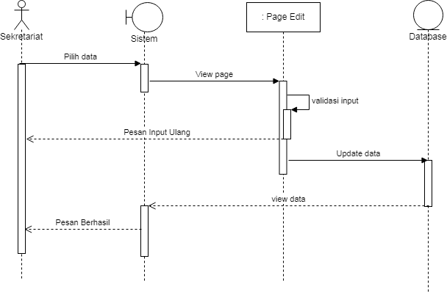**

Gambar 3. *Diagram* *Sequence* Edit Data

##### *Sequence* Disposisi Surat

*Sequence* Disposisi Surat pertama menampilkan daftar list surat baru masuk yang belum disposisi oleh pimpinan, selanjutnya jika memilih data surat pada daftar list surat baru masuk pada halaman Disposisi maka akan menampilkan halaman pendisposisian surat baru masuk yang terdapat fungsi melihat file surat, memberikan komentar, dan memilih kepala bidang dalam menindaklanjuti surat masuk yang update pada database, jika sudah disposisi surat baru masuk maka akan menampilkan halaman awal disposisi surat.

**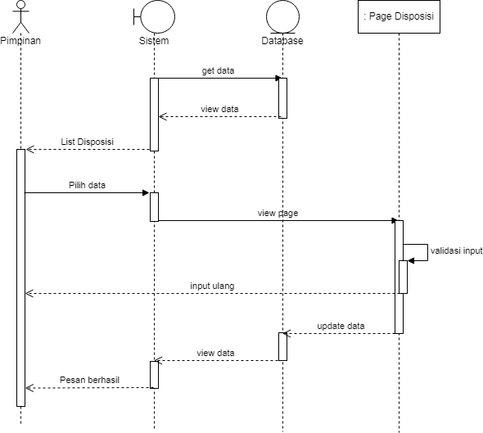**

Gambar 3. *Diagram* *Sequence* Disposisi Surat

##### *Class Diagram*

*Class Diagram* dalam merancang perangkat lunak Sistem Informasi Manajemen Arsip Surat berbasis Web.

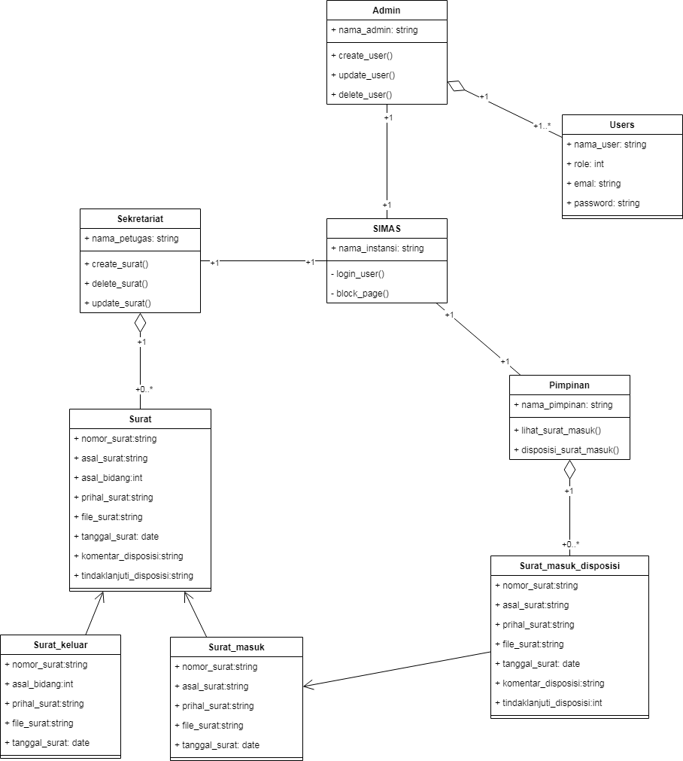

Gambar 3. *Diagram* *Class* Sistem

### Rancangan Database

Rancangan basis data adalah proses untuk menentukan isi dan pengaturan data yang dibutuhkan untuk mendukung berbagai rancangan sistem. Berikut tabel basis datanya :

1. Tabel Database Surat\_Masuk

|  |  |  |  |  |
| --- | --- | --- | --- | --- |
| **No** | **Field** | **Type** | **Width** | **Keterangan** |
| 1 | id\_surat\_masuk | INT | 11 | PRIMARY KEY |
| 2 | nomor\_agenda | INT | 11 | - |
| 3 | nomor\_surat | VARCHAR | 20 | - |
| 4 | asal\_surat | VARCHAR | 20 | - |
| 5 | tanggal\_rekam\_surat | DATE | DEFAULT | - |
| 6 | tanggal\_terima\_surat | DATE | DEFAULT | - |
| 7 | prihal\_surat | VARCHAR | 50 | - |
| 8 | nama\_file\_surat | VARCHAR | DEFAULT | - |
| 9 | waktu | INT | 255 | - |
| 10 | disposisi | INT | 1 | - |
| 11 | dibaca | INT | 1 | - |
| 12 | melihat | INT | 1 | - |
| 13 | lapor | INT | 1 | - |
| 14 | baru\_disposisi | INT | 1 | - |
| 15 | id\_user | INT | 11 | - |

Tabel 3. Tabel Database Surat\_Masuk

1. Tabel Database Surat\_Keluar

|  |  |  |  |  |
| --- | --- | --- | --- | --- |
| **No** | **Field** | **Type** | **Width** | **Keterangan** |
| 1 | id\_surat\_masuk | INT | 11 | PRIMARY KEY |
| 2 | nomor\_agenda | INT | 20 | - |
| 3 | nomor\_surat | VARCHAR | 50 | - |
| 5 | tanggal\_rekam\_surat | DATE | DEFAULT | - |
| 6 | tanggal\_dibuat\_surat | DATE | DEFAULT | - |
| 7 | id\_bidang | INT | 11 | - |
| 8 | prihal\_surat | VARCHAR | 50 | - |
| 9 | nama\_file\_surat | VARCHAR | DEFAULT | - |
| 10 | id\_user | INT | 11 | - |

Tabel 3. Tabel Database Surat\_Keluar

1. Tabel Database User

|  |  |  |  |  |
| --- | --- | --- | --- | --- |
| **No** | **Field** | **Type** | **Width** | **Keterangan** |
| 1 | id\_usr | INT | 11 | PRIMARY KEY |
| 2 | nama\_user | VARCHAR | 20 | - |
| 3 | email | VARCHAR | 20 | - |
| 4 | gambar | VARCHAR | DEFAULT | - |
| 5 | password | VARCHAR | DEFAULT | - |
| 6 | Id\_akses | INT | 1 | - |
| 7 | akun\_aktif | INT | 1 | - |
| 8 | tanggal\_akun\_dibuat | INT | 255 | - |

Tabel 3. Tabel Database User

1. Tabel Database Role

|  |  |  |  |  |
| --- | --- | --- | --- | --- |
| **No** | **Field** | **Type** | **Width** | **Keterangan** |
| 1 | id\_role | INT | 11 | PRIMARY KEY |
| 2 | nama\_hak\_akses | VARCHAR | 20 | - |

Tabel 3. Tabel Database Role

1. Tabel Database user\_akses\_menu

|  |  |  |  |  |
| --- | --- | --- | --- | --- |
| **No** | **Field** | **Type** | **Width** | **Keterangan** |
| 1 | id\_usr\_mnu | INT | 11 | PRIMARY KEY |
| 2 | id\_role | INT | 11 | - |
| 3 | id\_menu | INT | 11 | - |

Tabel 3. Tabel Database User\_Akses\_Menu

1. Tabel Database Lembar\_disposisi

|  |  |  |  |  |
| --- | --- | --- | --- | --- |
| **No** | **Field** | **Type** | **Width** | **Keterangan** |
| 1 | id\_lember\_disposisi | INT | 11 | PRIMARY KEY |
| 2 | Bidang1 | VARCHAR | 20 | - |
| 3 | Bidang2 | VARCHAR | 20 | - |
| 4 | Bidang3 | VARCHAR | 20 | - |
| 5 | Bidang4 | VARCHAR | 20 | - |
| 6 | Bidang5 | VARCHAR | 20 |  |
| 7 | Bidang6 | VARCHAR | 20 | - |
| 8 | Bidang7 | VARCHAR | 20 | - |

Tabel 3. Tabel Database Lembar\_Disposisi

1. Tabel Database Menu

|  |  |  |  |  |
| --- | --- | --- | --- | --- |
| **No** | **Field** | **Type** | **Width** | **Keterangan** |
| 1 | id\_menu | INT | 11 | PRIMARY KEY |
| 2 | nama\_controllers | VARCHAR | 20 | - |
| 3 | nama\_icon | VARCHAR | 20 | - |
| 4 | nama\_menu | VARCHAR | 20 | - |

Tabel 3. Tabel Database Menu

### Relasi Database

Relasi Database adalah kumpulan item data dengan hubungan yang telah ditentukan sebelumnya. Berbagai item ini disusun menjadi satu set tabel dengan kolom dan baris. Tabel digunakan untuk menyimpan informasi tentang objek yang akan direpresentasikan dalam database. Berikut Relasi Database Sistem Informasi Manajemen Arsip Surat yang dibangun.

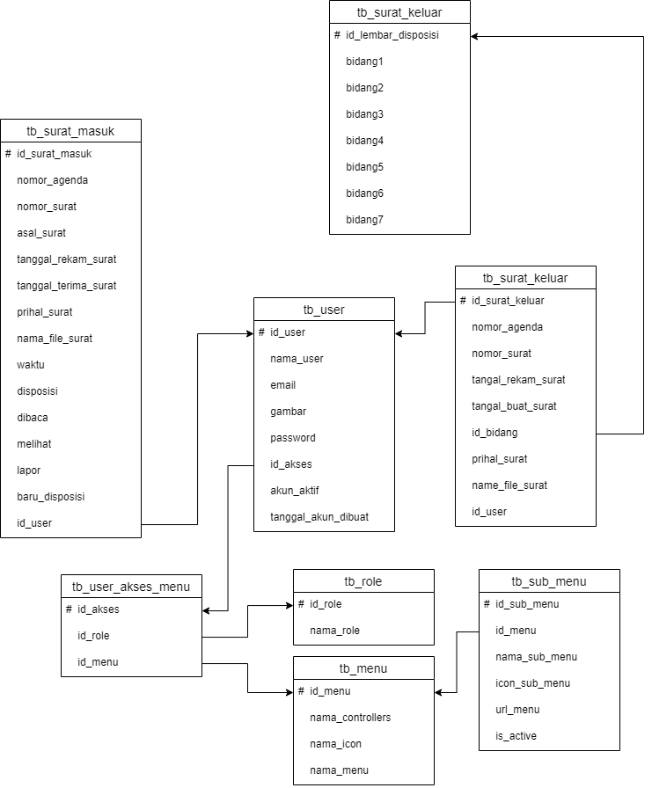

Gambar 3. Relasi Database

### Desain antarmuka Sistem

Pada perancangan antarmuka ini akan dijelaskan mengenai perencanaan dari tampilan sistem informasi manajemen surat yang akan dibangun. Perancangan dibuat mulai dari rancangan antarmuka form *login* hingga rancangan antarmuka penginputan pada sistem.

#### Desain Page *Login*

Desain Page *Login* dengan input Email dan Password serta ditambah tombol submit *login*.

**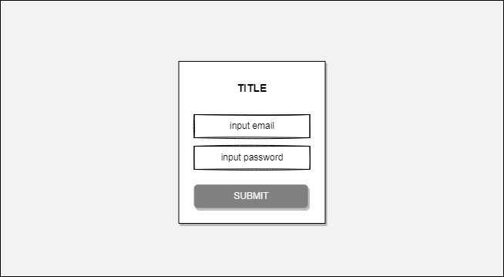**

Gambar 3. Desain Page *Login*

#### Desain Page Surat Masuk

Desain antarmuka Surat Masuk menampilan daftar semua data Surat Masuk yang sudah direkam dan menampilkan form untuk rekam data Surat Masuk.

**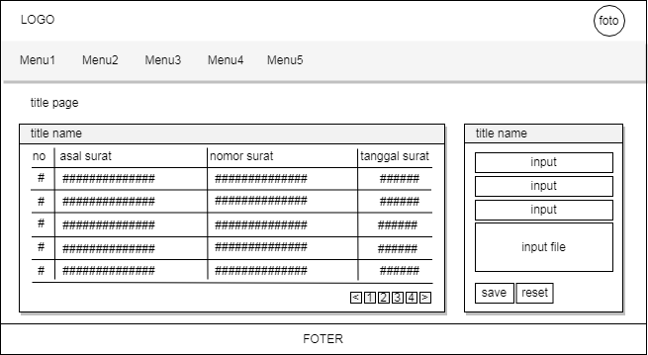**

Gambar 3. Desain Page Surat Masuk

#### Desain Page Detail Surat Masuk

Desain ini dalam menampilkan detail surat masuk yang sudah terekam yang berisi Nomor Agenda, Nomor Surat, Asal Surat, Tanggal Terima, Dan Perihal Surat Beserta Tombol Disposisi, Lihat Surat, Edit, Dan Hapus.

**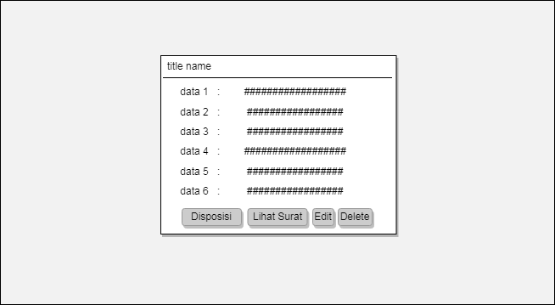**

Gambar 3. Desain Page Detail Surat Masuk

#### Desain Page *Dashboard* Manajemen Surat

Desain *dashboard* Manajemen Surat menampilkan index banyak data Surat masuk, Surat Keluar, Disposisi Baru, dan Belum dibaca.

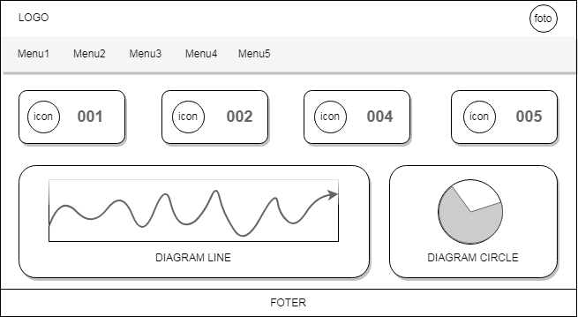

Gambar 3. Desain Page *Dashboard* Manajemen Surat

#### Desain Page Surat Keluar

Desain antarmuka Surat Keluar menampilan daftar semua data Surat Keluar yang sudah direkam dan menampilkan form untuk rekam data Surat Keluar.

****

Gambar 3. Desain Page Surat Keluar

#### Desain Page Detail Surat Keluar

Desain ini dalam menampilkan detail Surat Masuk yang sudah terekam yang berisi Nomor Agenda, Nomor Surat, Tanggal Surat, Bidang Surat, Dan Perihal Surat Berserta Lihat Surat, Edit, Dan Hapus.

****

Gambar 3. Desain Page Detail Surat Keluar

#### Desain Page Disposisi Surat

Desain antarmuka Disposisi menampilkan daftar surat baru masuk yang belum Disposisi dengan keterangan Asal Surat, Perihal Surat, dan Tanggal Surat.

**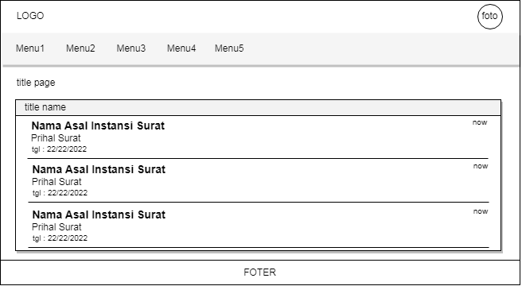**

Gambar 3. Desain Page Disposisi Surat

#### Desain Page Disposisi Memberikan Komentar

Desain antarmuka dalam memberikan komentar tidak lanjut pada disposisi surat masuk dan menu pilihan untuk menindaklanjuti disposisi surat.

**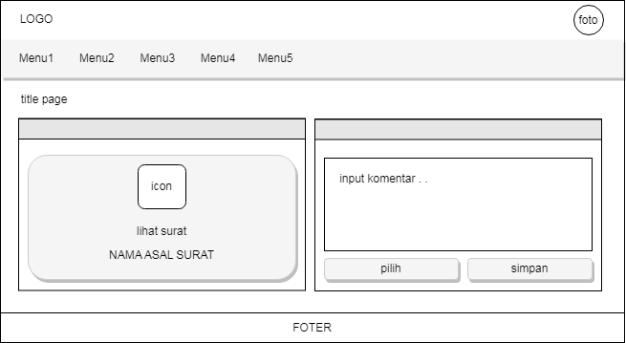**

Gambar 3. Desain Page Disposisi Memberi Komentar

#### Desain Page Disposisi Surat Tindak Lanjuti

Desain antarmuka dalam memilih tindak lanjuti Disposisi Surat Masuk kepada kepala bidang masing-masing.

**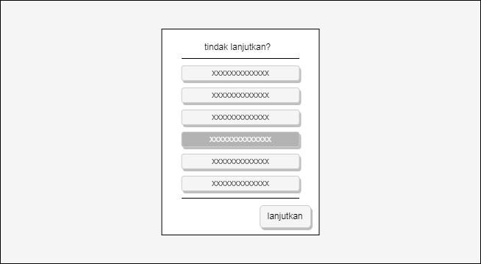**

Gambar 3. Desain Page Disposisi Surat Tindak Lanjuti

#### Desain Lembar Disposisi

Desain antarmuka lembar disposisis yang akan dicetak dalam menyerahkan kearsipan yang memiliki tabel Tanda Terima dan Diarsipkan Oleh.

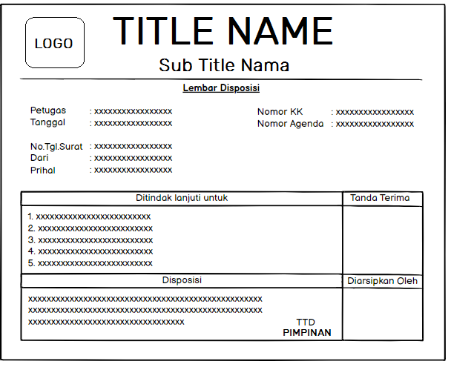

Gambar 3. Desain Lembar Disposisi

## Variabel Penelitian dan Definisi Operasional

Tabel 3. Definisi Operasional

|  |  |  |  |  |
| --- | --- | --- | --- | --- |
| **Variabel Penelitian** | **Definisi Operasional** | **Alat Ukur** | **Hasil Ukur** | **Skala Ukur** |
| Variabel Terkait | Efisiensi Pengelolaan Arsip Surat | Waktu yang diperlukan untuk mencari dan mengakses surat | Waktu (dalam detik, menit, atau jam) | Rasio atau Rasio Interval |
|  |  | Jumlah surat yang ditemukan dengan tepat | Jumlah surat | Rasio atau Rasio Interval |
|  |  | Ketersediaan informasi surat di setiap bagian atau unit kerja | Persentase (%) | Rasio atau Rasio Interval |
|  |  | Tingkat keamanan dan integritas arsip surat | Skor (dalam skala 1-5) | Skala Ordinal |
|  |  |  |  |  |
| Variabel Bebas | Penggunaan *Framework CodeIgniter* dalam Sistem Informasi Manajemen Arsip Surat | Ketersediaan fitur-fitur *CodeIgniter* yang digunakan dalam sistem | Skor (dalam skala 1-5) | Skala Ordinal |
|  |  | Efisiensi pengembangan aplikasi menggunakan *CodeIgniter* | Skor (dalam skala 1-5) | Skala Ordinal |
|  |  | Keamanan dan stabilitas sistem dengan menggunakan *CodeIgniter* | Skor (dalam skala 1-5) | Skala Ordinal |
|  |  | Tingkat kepuasan pengguna terhadap aplikasi yang dikembangkan | Skor (dalam skala 1-5) | Skala Ordinal |

## Jenis dan Sumber Data

Dalam penelitian ini, terdapat beberapa jenis data yang diperlukan untuk mendukung analisis dan pengembangan sistem informasi manajemen arsip surat menggunakan *Framework CodeIgniter* pada Badan Pendapatan Daerah Kabupaten Tabalong.

### Jenis Data

* 1. Data Primer

Data Surat Masuk dan Surat Keluar mencakup informasi tentang surat masuk dan surat keluar yang diterima dan dikirim oleh Badan Pendapatan Daerah Kabupaten Tabalong. Informasi yang terdapat dalam data ini meliputi nomor surat, tanggal surat, pengirim, penerima, subjek surat, dan lampiran, jika ada. Data ini dapat diperoleh melalui pengumpulan surat-surat yang ada di badan tersebut dan juga melalui wawancara dengan pihak terkait.

* 1. Data Sekunder

Data Regulasi dan Peraturan Daerah mencakup informasi tentang regulasi dan peraturan daerah yang menjadi acuan bagi Badan Pendapatan Daerah Kabupaten Tabalong. Data ini dapat diperoleh dari dokumen peraturan daerah yang telah ada di badan tersebut atau dari sumber-sumber lain yang sah.

### Sumber Data

* + - * 1. Data Surat Masuk dan Surat Keluar

Data ini dapat diperoleh langsung dari Badan Pendapatan Daerah Kabupaten Tabalong dengan melakukan pengumpulan surat-surat yang masuk dan keluar selama periode penelitian.

* + - * 1. Data Regulasi dan Peraturan Daerah

Data ini dapat diperoleh dari Badan Pendapatan Daerah Kabupaten Tabalong atau sumber-sumber lain yang menyediakan regulasi dan peraturan daerah yang berlaku.

Dalam mengumpulkan data, peneliti akan memastikan bahwa privasi dan keamanan data terjaga dengan baik dan sesuai dengan peraturan yang berlaku. Kerjasama dengan Badan Pendapatan Daerah Kabupaten Tabalong akan menjadi kunci dalam memperoleh data yang relevan dan akurat untuk penelitian ini. Selain itu, peneliti juga akan menggunakan sumber-sumber lain seperti buku referensi, jurnal akademik, dan literatur terkait untuk mendukung analisis dan pemahaman konsep dalam pengembangan sistem informasi manajemen arsip surat menggunakan *Framework CodeIgniter*.

## Instrumen dan Teknik Pengumpulan Data

Dalam penelitian ini, terdapat beberapa instrumen dan teknik yang dapat digunakan untuk mengumpulkan data yang diperlukan :

Wawancara

Narasumber yang diwawancarai adalah Kepala Sub Bidang Umum dan petugas kearsipan surat-menyurat pada Badan Pendapatan Daerah Kabupaten Tabalong. Wawancara yang dibahas mengenai pengelolaan surat-menyurat dan pengarsipan Pada Badan Pendapatan Daerah Kabupaten Tabalong.

Observasi

Menuju ke tempat penelitian dalam meninjau proses mekanisme sistem surat-menyurat dan pengarsipannya yang digunakan pada Badan Pendapatan Daerah Kabupaten Tabalong saat itu.

Studi Kepustakaan.

Penelitian ini selain menggunakan wawancara dan observasi dalam mencari data-data informasi, penelitian ini juga mencari data-data informasi dari penelitian terdahulu serta buku-buku yang berkaitan dalam membangunn Sistem Informasi Manajenen surat-menyurat.

## Analisis Data

Analisis kebutuhan sistem dilakukan membangun sistem baru. Adapun analisis kebutuhan meliputi :

### Perangkat Keras dan Perangkat Lunak

Untuk menjalankan sistem dan perangkat lunak yang akan dibuat ini dibutuhkan perangkat keras dan perangkat lunak yang mampu mendukung pengoperasian program dan harus memenuhi spesifikasi minimal dari kebutuhan perangkat keras dan perangkat lunak tersebut.

1. Perangkat keras (*Hardware*)
2. Komputer / *Smartphone*
3. *Scanner* PDF
4. Perangkat Lunak (*Software*)
   1. *Web Browser*

### Informasi Data

Analisis kebutuhan informasi adalah data yang dibutuhkan dalam pembuatan sistem informasi manajemen kearsipan surat-menyurat yang akan dibuat ini, yaitu :

* + - * 1. Data Masukan (*Input*)

Data masukan adalah data-data yang masih dicatat atau data yang diolah.

* + - * 1. Data Keluaran (*Output*)

Data keluaran ialah data yang berupa semua data-data yang dihasilkan dalam proses pengolahannya berupa laporan yang dibutuhkan pengguna.

### Pengguna atau Tenaga Manusia (*Brainware*)

Pengguna ialah seseorang yang akan mengoperasikan sistem informasi manajemen arsip surat yang sedang dibangun, dalam pengoperasiannya sistem ini membutuhkan tiga user yang memiliki hak akses berbeda-beda, yaitu :

User Admin

Memiliki hak akses penuh dalam pengaturan sistem dan pengolahan data user login dan mengubah hak akses user.

1. User Sekretariat

Memiliki hak akses penuh dalam memanajemenkan Surat masuk dan keluar serta hak akses dalam mencetak lembar disposisi.

* 1. User Pimpinan

Memiliki hak akses penuh dalam disposisi setiap Surat baru masuk dengan mengomentari untuk ditindak lanjuti.

## Etika Penelitian

Dalam penelitian ini, etika penelitian sangat penting untuk dipertimbangkan. Oleh karena itu, sebelum memulai penelitian, diperlukan persetujuan etis dari lembaga yang berwenang. Etika penelitian mencakup perlindungan terhadap hak privasi dan keamanan data nasabah, serta kepatuhan terhadap prinsip-prinsip etika dalam mengumpulkan dan mengolah data. Persetujuan etis akan memastikan bahwa penelitian dilakukan dengan integritas dan menghormati hak dan kesejahteraan subjek penelitian.

### *Ethical Clearance*

Sebagai bagian dari Badan Pendapatan Daerah Kabupaten Tabalong, penelitian ini harus mendapatkan persetujuan etis dari lembaga yang berwenang sebelum memulai penelitian. Persetujuan etis akan menjamin bahwa penelitian ini dilakukan dengan memperhatikan hak privasi dan keamanan data dari badan pemerintahan, serta kepatuhan terhadap prinsip-prinsip etika dalam pengumpulan dan pengolahan data.

### Ijin Tempat Penelitian

Sebelum melakukan penelitian di Badan Pendapatan Daerah Kabupaten Tabalong, perlu diperoleh izin dari pihak badan tersebut. Izin ini dapat berupa surat izin dari manajemen badan yang memberikan akses penelitian ke data dan proses pengelolaan arsip surat. Izin tempat penelitian ini akan memastikan bahwa penelitian dilakukan dengan kerjasama dan dukungan dari pihak terkait, dan menghindari gangguan atau hambatan dalam proses pengumpulan data.

### *Informed Consent*

Dalam penelitian yang melibatkan partisipasi manusia, seperti wawancara atau pengisian kuesioner oleh pegawai di Badan Pendapatan Daerah Kabupaten Tabalong, diperlukan persetujuan tertulis dari setiap subjek penelitian. Persetujuan ini dikenal sebagai *Informed Consent* atau persetujuan dengan pemahaman penuh. *Informed Consent* akan memastikan bahwa pegawai yang menjadi peserta penelitian memahami tujuan, prosedur, dan risiko yang terkait dengan penelitian, dan memberikan persetujuan sukarela untuk berpartisipasi.

### *Confidentiality*

Rahasia dan kerahasiaan data Badan Pendapatan Daerah Kabupaten Tabalong harus dijaga dengan baik dalam penelitian ini. Data yang dikumpulkan harus diperlakukan secara rahasia dan hanya digunakan untuk tujuan penelitian. Identitas pegawai atau subjek penelitian harus dijaga kerahasiaannya, dan data hanya akan digunakan secara anonim atau dikodekan agar tidak dapat diidentifikasi. *Confidentiality* akan memastikan bahwa privasi Badan Pendapatan Daerah Kabupaten Tabalong tetap terlindungi dan informasi sensitif tidak disalahgunakan.

### *Benefit*

Penelitian ini diharapkan memberikan manfaat bagi berbagai pihak terkait, seperti Badan Pendapatan Daerah Kabupaten Tabalong, pegawai, dan masyarakat umum. Manfaat ini dapat berupa pengembangan sistem informasi manajemen arsip surat yang lebih efisien, peningkatan proses pengelolaan arsip surat, dan pengambilan keputusan yang lebih tepat dalam pengelolaan arsip surat.

### *Justice*

Dalam penelitian ini, prinsip keadilan harus diperhatikan. Ini termasuk memperlakukan semua pihak yang terlibat dalam penelitian dengan adil dan setara, serta memastikan bahwa setiap pegawai atau subjek penelitian memiliki kesempatan yang sama untuk berpartisipasi dalam penelitian. Prinsip keadilan akan memastikan bahwa tidak ada diskriminasi atau perlakuan tidak adil dalam pengumpulan dan penggunaan data.

# 

DAFTAR PUSTAKA

Akbar, B. B. (2022). Analisis Kepuasan Pengguna Sistem Informasi Manajemen Surat Menggunakan Metode End User Computing Satisfaction. *Jurnal Pengembangan Sistem Informasi Dan Informatika*, *3*(1), 24–32.

Akbar, R., & Rahmadoni, J. (2023). PENERAPAN SISTEM INFORMASI SURAT MASUK DAN SURAT KELUAR PADA SMA NEGERI 1 SUNGAYANG KECAMATAN SUNGAYANG KABUPATEN TANAH DATAR. *Jurnal Hilirisasi IPTEKS*, *6*(1), 39–52.

Amalia, R., & Huda, N. (2020). Sistem Informasi Pengarsipan Surat Masuk dan Surat Keluar Pada Dinas Tenaga Kerja dan Transmigrasi Kabupaten Musi Banyuasin. *JURNAL MEDIA INFORMATIKA BUDIDARMA*, *4*(2), 363. https://doi.org/10.30865/mib.v4i2.2033

Andalla, A. (2022). Aplikasi Pengelolaan Surat Masuk Dan Keluar Berbasis Web Pada Fakultas Teknik Universitas Swadaya Gunung Jati Cirebon. *JURNAL DATA SCIENCE & INFORMATIKA*, *2*(1), 26–30.

Az Zahra, N. A. (2023). *APLIKASI PENILAIAN KINERJA PEGAWAI DAN PENGARSIPAN SURAT BERBASIS WEB PADA KANTOR SEKRETARIAT DAERAH KABUPATEN TAPIN BAGIAN KESRA (KESEJAHTERAAN RAKYAT)*. Universitas Islam Kalimantan MAB.

Barthos, B. (2009). *Manajemen Kearsipan*. Bumi Aksara.

Budi Raharjo. (2015). *Belajar Otodidak Framework CodeIgniter*. Informatika Bandung.

Desnanjaya, I. G. M. N., Ariana, A. A. G. B., Nugraha, I. M. A., & Adnyana, I. G. (2022). Sistem Informasi Persuratan Berbasis Web dan SMS Gateway. *INFORMAL: Informatics Journal*, *7*(1), 1–15.

Elisya, S. A., & Kharisma, I. L. (2023). Pembuatan sistim informasi arsip surat berbasis website (studi kasus: kelurahan sriwidari). *Jurnal CoSciTech (Computer Science and Information Technology)*, *4*(1), 136–145.

Fadllullah, A., Mulyadi, M., Rochaniati, R., & Nabil, F. M. (2022). Pengembangan Sistem Informasi Manajemen Kearsipan Surat Menyurat Berbasis *Framework CodeIgniter* Untuk KPH-KTT. *JATISI (Jurnal Teknik Informatika Dan Sistem Informasi)*, *9*(2), 1121–1136.

Faisal, A., & Khairina, N. (2020). Sistem Informasi Administrasi Surat Masuk Dan Surat Keluar Pada Dinas Pendidikan Kota Medan. *REMIK: Riset Dan E-Jurnal Manajemen Informatika Komputer*, *4*(2), 267–275.

Farell, G., Saputra, H. K., & Novid, I. (2018a). Rancang bangun sistem informasi pengarsipan surat menyurat (studi kasus fakultas teknik unp). *Jurnal Teknologi Informasi Dan Pendidikan*, *11*(2), 55–62.

Gie, T. L. (2000). *Administrasi Perkantoran Modern*. Liberty.

Hariyadi, H., Ambiyar, A., & Syah, N. (2022). SISTEM INFORMASI BERBASIS WEB PADA KEARSIPAN SURAT DI UNIVERSITAS MUHAMMADIYAH SUMATERA BARAT. *Rang Teknik Journal*, *5*(1), 160–163.

Hartono, J. (2005). *Analisis dan Desain Sistem Informasi : Pendekatan Terstruktur Teori dan Praktek Aplikasi Bisnis*.

Irawan, M. D., & Simargolang, S. A. (2018). Implementasi E-Arsip Pada Program Studi Teknik Informatika. *JURNAL TEKNOLOGI INFORMASI*, *2*(1), 67. https://doi.org/10.36294/jurti.v2i1.411

Kadir, A. (2003). *Pengenalan sistem informasi*. Andi.

Mahmudah, S., Widiastuti, L., & Ernawati, S. (2019). Sistem Informasi Manajemen Pengarsipan Surat Masuk Dan Surat Keluar (Studi Kasus : Ma Darul Ihya Bogor). *JURNAL MEDIA INFORMATIKA BUDIDARMA*, *3*(3), 225. https://doi.org/10.30865/mib.v3i3.1215

McLeod, R., & Schell, G. (2004). *Sistem Informasi Manajemen*. PT Index.

Melliana, A. I., & Nurgiyatna, N. (2021). Sistem Informasi Arsip Surat Pada SMA Negeri 2 Sukoharjo Menggunakan *Framework CodeIgniter*. *Jurnal Pendidikan Dan Teknologi Indonesia*, *1*(4), 141–149. https://doi.org/10.52436/1.jpti.29

Munawar, A. (2005). *Pemodelan Visual Dengan UML*. Graha Ilmu.

Muslihah, I., & Iswara, W. B. (2021). Rancang Bangun Sistem Administrasi Persuratan:(Studi Kasus: ITB AAS Indonesia). *Jurnal Informatika, Komputer Dan Bisnis (JIKOBIS)*, *1*(02), 48–58.

Nanda, A. P., & Hartati, S. (2021). Sistem Sistem Informasi Manajemen Surat Berbasis Website di STMIK Pringsewu. *SAINS DAN INFORMATIKA: RESEARCH OF SCIENCE AND INFORMATIC*, *7*(1), 17–22.

Nandari, B. A., Purnama, B. E., & Sukadi, S. (2018). Aplikasi sistem pengelolaan surat pada kantor desa Jetis Lor. *IJCSS-Indonesian Jurnal on Computer Science-Speed*, *4*(3), 1–7.

Nugroho, A. (2005). *Analisis dan Perancangan Sistem Informasi dengan Metodologi Berorientasi Objek*. Informatika.

Padmanaba, A., Kumalasari N, E., & Andayati, D. (2020). KOMPARASI PENGGUNAAN *FRAMEWORK CODEIGNITER* VS PHP NATIVE PADA SISTEM INFORMASI MANAJEMEN SURAT SEKRETARIAT DPRD PEMALANG. In *Jurnal SCRIPT* (Vol. 8, Issue 1).

Pamulasari, W., & Suryana, N. (2020). Rancang Bangun Sistem Informasi Manajemen Surat Berbasis WEB pada Kantor BPJS Ketenagakerjaan Cabang Sukabumi. *ENSAINS JOURNAL*, *3*(1), 34–41.

Prasetya, D. A. P., Irawan, P., & Sokibi, P. (2020). Rancang Bangun Sistem Pengarsipan Surat Kedinasan Berbasis Web Menggunakan *Framework CodeIgniter*. *Jurnal Manajemen Informatika Dan Sistem Informasi*, *3*(2), 157–165.

Rahardi, R. K. (2008). *SURAT-MENYURAT DINAS: Aturan Pembuatan dan Pemakaian Bahasa Surat Dinas*. Pustaka Book Publisher.

Rivai, F., & Nasrullah, I. (2022). Rancang Bangun Sistem Aplikasi Kearsipan Surat Masuk Dan Surat Keluar Berbasis Desktop Di MTSN 2 Kota Tangerang. *Simposium Nasional Mulitidisiplin (SinaMu)*, *3*.

Rozana, L. (2022). *Analisis Pengembangan Sistem Informasi Pengarsipan Surat Berbasis WEB Berdasarkan ISO 9126 Pada SMK Muhammadiyah Banda Aceh*. UIN Ar-Raniry Banda Aceh.

SALSABILA, R. (2021). *RANCANG BANGUN SISTEM INFORMASI PENGARSIPAN SURAT MENYURAT BERBASIS WEB MENGGUNAKAN METODE FAST (STUDI KASUS SD NEGERI 15 PANGKALPINANG)*. ISB ATMA LUHUR.

Sarasvananda, I. B. G., Wiguna, I. G. K. A. G., & Styawati, S. (2021). Pendekatan Metode Extreme Programming untuk Pengembangan Sistem Informasi Manajemen Surat Menyurat pada LPIK STIKI. *Jurnal Informatika Universitas Pamulang*, *6*(2), 258–267.

Sedianingsih, Mustikawati, F., & Soetanto, N. P. (2010). *Teori dan Praktik Administrasi Kesekretariatan*. Kencana Prenada media Goup.

Sidik, B. (2006). *Buku Pemrograman Web dengan PHP (Revisi Kedua)*. Informatika.

Siematauw, R. R. (2023). Aplikasi Arsip Surat Mobile Menggunakan *Framework* Flutter (Studi Kasus: PT. BPD MalukMalut). *JATISI (Jurnal Teknik Informatika Dan Sistem Informasi)*, *10*(1), 204–216.

Sihaloho, A. F. N., & Sukata, S. (2023). Rancang Bangun Sistem Informasi Manajemen Surat Masuk dan Keluar Pada Dinas Komunikasi dan Informatika Kabupaten Banyumas Berbasis Website. *Jurnal Manajamen Informatika Jayakarta*, *3*(1), 1–20.

Silmi, S. M. (2004). *Panduan menulis surat lengkap*. Absolut.

Sularso Mulyono, D. (1985). *Dasar-dasar Kearsipan*. Liberty.

Sutabri, T. (2012). *Analisa Sistem Informasi*. Andi.

Taslia, Y., & Sunoto, A. (2023). Perancangan Sistem Informasi Pengarsipan Surat Menyurat Pada Kantor Desa Merlung. *Jurnal Manajemen Teknologi Dan Sistem Informasi (JMS)*, *3*(1), 365–373.

Yunita, A. M., Sugiarto, A., Rizky, R., Hakim, Z., & Wardah, N. N. (2022). Sosialisasi Sistem Informasi Manajemen Desa dengan Penerapan e-Surat Berbasis Web di Desa Sukacai Kecamatan Jiput Kabupaten Pandeglang. *Jurnal Pengabdian Pada Masyarakat*, *7*(1), 188–193.

**LAMPIRAN**

JADWAL PENELITIAN

|  |  |  |  |  |  |  |  |  |  |  |  |  |  |  |  |  |  |  |  |  |  |  |  |  |  |
| --- | --- | --- | --- | --- | --- | --- | --- | --- | --- | --- | --- | --- | --- | --- | --- | --- | --- | --- | --- | --- | --- | --- | --- | --- | --- |
| **No.** | **Kegiatan** | **Bulan** | | | | | | | | | | | | | | | | | | | | | | | |
| **02-2022** | | | | **03-2022** | | | | **04-2022** | | | | **05-2022** | | | | **06-2022** | | | | **07-2022** | | | |
| **Minggu** | **1** | **2** | **3** | **4** | **1** | **2** | **3** | **4** | **1** | **2** | **3** | **4** | **1** | **2** | **3** | **4** | **1** | **2** | **3** | **4** | **1** | **2** | **3** | **4** |
| 1 | Perancangan Penelitian |  |  |  |  |  |  |  |  |  |  |  |  |  |  |  |  |  |  |  |  |  |  |  |  |
| 2 | Pengumpulan Data |  |  |  |  |  |  |  |  |  |  |  |  |  |  |  |  |  |  |  |  |  |  |  |  |
| 3 | Pengolahan Data |  |  |  |  |  |  |  |  |  |  |  |  |  |  |  |  |  |  |  |  |  |  |  |  |
| 4 | Perancangan Sistem |  |  |  |  |  |  |  |  |  |  |  |  |  |  |  |  |  |  |  |  |  |  |  |  |
| 5 | Pembuatan Sistem |  |  |  |  |  |  |  |  |  |  |  |  |  |  |  |  |  |  |  |  |  |  |  |  |
| 6 | Impelementasi Sistem |  |  |  |  |  |  |  |  |  |  |  |  |  |  |  |  |  |  |  |  |  |  |  |  |
| 7 | Pengujian Sistem |  |  |  |  |  |  |  |  |  |  |  |  |  |  |  |  |  |  |  |  |  |  |  |  |
| 8 | Pembuatan Laporan |  |  |  |  |  |  |  |  |  |  |  |  |  |  |  |  |  |  |  |  |  |  |  |  |